**目录**

基于Express的学校就业信息网站的设计与实现 1

Design and Implementation of School Employment Information Website Based on Express 2

1. 绪论 3

1.1 项目背景及意义 3

1.1.1 现实背景 3

1.1.2 技术背景 3

1.2 研究现状 4

1.3 主要工作 4

1.4 论文结构 5

2. 需求分析 6

2.1 业务需求 6

2.2 功能性需求 7

2.2.1 游客系统 7

2.2.2 普通用户系统 11

2.2.3 招聘企业系统 15

2.2.4 后台管理系统 20

2.3 非功能性需求 24

3. 系统设计 25

3.1 系统架构设计 25

3.2 系统功能设计 25

3.2.1 系统主要功能结构图 25

3.2.2 游客系统 26

3.2.3 普通用户系统 28

3.2.4 招聘企业系统 29

3.2.5 后台管理系统 30

3.3 系统API设计 31

3.4 数据库设计 43

3.4.1 数据库概念设计 43

3.4.2 数据库物理设计 44

4. 系统实现及测试 51

4.1 开发环境 51

4.2 实现结果 51

4.2.1 游客系统 51

4.2.2 普通用户系统 61

4.2.3 招聘企业系统 67

4.2.4 后台管理系统 70

总结 75

致谢 76

参考文献 77

# 基于Express的学校就业信息网站的设计与实现

王秋莉

**摘要：**目前，高校毕业生与招聘企业在求职和招聘过程中的信息不对等的情形大部分是由于在传统的高校就业管理模式中，存在着信息流通不够通畅，数据处理不到位的现象。这显然是不利于高校毕业生找工作的。因此，学校就业信息网站的设计与实现迫在眉睫。文章基于Express.js、MySQL 设计与实现一个学校就业信息网站。该网站中有游客、普通用户（成功登录的学生）、成功登录的招聘企业和系统管理员四个角色，具有基本的用户管理、信息录入、信息发布、招聘企业信息管理以及宣讲会管理的功能，除此之外，还具有简历方面与相互留言的功能。

**关键词：**Web，Express.js，就业信息网站

# Design and Implementation of School Employment Information Website Based on Express

Wang Qiuli

**Abstract:** At present, most of the information about the unequal information between college graduates and recruiting companies in the job search and recruitment process is due to the fact that in the traditional college employment management model, there is a phenomenon that information circulation is not smooth enough and data processing is not in place. This is obviously that it is not conducive to college graduates looking for work. Therefore, the design and implementation of the school employment information website is imminent. The design and implementation of the school employment information website is based on Express.js, MySQL. The website has four roles: tourists, ordinary users (successful login students), successful login recruitment companies and system administrators. It has basic user management, information entry, information release, employer information management and presentation management functions. In addition, it also has the function of resume and mutual message.

**Keywords:** Web, Express.js, employment information website

# 绪论

## 项目背景及意义

### 现实背景

高校毕业生求职与企业招聘之间存在着信息不对等的现象。这往往是由于传统的高校就业管理模式中存在着信息流通不够通畅，数据处理不够到位的现象 [[1]]。当前，高校毕业生就业和企业招聘的主要途径就是高校组织的“供需见面”，这一方式局限性较大[[2]]。以云南大学为例，学生与招聘单位的就业之间信息的交互主要还是依靠：招聘单位的负责人找到相关专业的辅导员，宣传本公司的招聘政策，然后再由辅导员将相关的信息转达给学生；或者是招聘单位到学院这来，向学院申请时间地点召开宣讲会。这样的方式明显会耗费巨大的人力、物力和时间，却鲜有成效。

同时，应届大学生长时间呆在学校里，社会经验不足，了解就业信息的渠道更是五花八门，缺少一个比较统一正规的途径，在甄别工作的真伪以及公司的优劣上，更是能力不足。而且，招聘单位针对应届生的招聘的信息的发布也很吃力，往往会消耗极大的资源。

以上种种，归结起来，就是应届毕业生与招聘单位之间缺乏一个有效的交流沟通的渠道。而学校就业信息网的建设目的就是以网站为依托，为高校毕业生和招聘企业提供就业求职和招聘人才的信息化服务。它的优势在于信息的交互更为及时、成本更为低廉、节省时间和精力等。一个有效的学校就业信息网站可以在应届学生和招聘单位之间架起一座桥梁，有效地完成就业和招聘这两项工作，达到一个双赢的局面。

### 技术背景

1. **B/S前后端分离**

这一架构最大的优点就是用户只需浏览器，就可操作 [**[3]**]。除此之外，这一架构还有许多其它的显著的优势，比如：维护和升级方式简单和成本大大降低等。

1. **Express.js**

Express是一个简洁而灵活的node.js Web应用框架，它提供了许多强大的特性[]。这有助于使用者创建各种Web应用、丰富的HTTP工具以及强大的 API[[4]]。事实上，Express的特性很像一个“函数”。在这个“函数”中，你可以调用丰富的中间件，借此来高效地搭建一个具有完整功能的网站。

1. **Vue.js**

Vue.js是一个用于构建Web界面的渐进式框架[]。它由数据驱动，且只关心视图层[[5]]。使用Vue.js，开发者就能用比较简单的API来完成数据的响应式绑定和视图组件的复合构建。

#### Element-UI

作为桌面端组件库，Element-UI提供了完整的设计资源[[6]]。这可以帮助开发者快速搭建出网站。

## 研究现状

目前，市场上的就业系统以前程无忧、智联招聘作为两大传统招聘巨头。而拉勾网和Boss直聘等也凭借更好的用户体验和新颖的盈利模式，在众多就业系统中脱颖而出。

市场上的就业系统如此之多，但是，针对应届大学生就业而设计的却寥寥无几。而就全国范围的高校来看，就业信息服务网络的建设的确取得了巨大的进步[[7]]。虽然，众多高校纷纷搭建自己学校的就业信息系统；但是，很多的系统还停留在纯粹介绍政策信息以及招聘信息上，没能全面覆盖学生就业的各个流程，对学生就业与企业招聘的帮助甚微。

## 主要工作

本人按时间顺序，主要完成了以下工作：

1. **调研**

查阅相关的文献资料，对有帮助的部分进行整理和记录；学习开发项目中主要会使用到的技术，比如：Express.js、Vue.js等。

1. **系统分析**

基于系统分析，完成系统业务、系统功能和系统数据这三部分的模型的建立。

1. **系统设计**

主要进行了功能、数据库以及界面方面的设计。

1. **后端实现**

根据需求，设计Restful API，并完成后端代码的编写。

1. **前端实现**

调用编写好的API，进行前端界面的编写。

1. **调试**

对系统原型进行测试，调整其中出现的bug，完善设计。

## 论文结构

本论文主要描述了设计与实现学校就业信息网站的具体过程：

**1) 第一章**

介绍了学校就业信息网站开发的背景、意义以及现状。

**2) 第二章**

主要就学校就业信息系统的业务、功能及非功能这三方面的需求进行了分析。

**3) 第三章**

这部分阐述了学校就业信息网的设计过程。

**4) 第四章**

对学校就业信息网站的最终实现效果进行展示。

# 需求分析

## 业务需求

1. **主页**

主页上有菜单栏、横幅、最新通知、校园宣讲会展示以及页尾。按下导航栏上的导航链接，就可以进入对应的页面部分，进行相应的操作。

1. **登录页面**

选择了自己的登录角色（学生、企业或者管理员）后，按要求输入信息，进行登录操作。当信息可在数据库中查询到时，登录成功；反之，输入的信息存在错误或者在数据库中查询不到时，登录失败。

1. **注册页面**

用户在选择了自己要注册的角色（学生或者企业）后，输入页面表单需要的信息后，提交表单，进行注册操作。若记录成功插入数据库，则注册成功，跳转至登录页面；反之，则提醒用户此次注册操作失败了，需要检查表单输入后，重新提交表单。

1. **学校简介页面**

在这个页面上，用户可以自由选择点击进入某个的栏目（“校史沿革”或者“专业简介”），进而了解对应栏目下的具体内容。在子栏目“校史沿革”下，用户可以了解到大学的发展历史；在子栏目“专业简介”下，用户可以了解到学校的学院划分以及各个学院下的专业的详细情况。

1. **就业信息页面**

在这个页面上，用户可以自由选择点击进入某个的栏目（“就业政策”或者“职业测评”），进而了解对应栏目下的具体内容。在子栏目“就业政策”下，用户可以了解到一些最新的就业政策信息；在子栏目“职业测评”下，用户可以查看关于职业测评的一些信息。

1. **常见问题页面**

这个页面上会针对学生和企业在使用该系统时可能会遇到的一些疑问做出相应的解答。同时，该页面上还会给出一些联系方式，以便为用户提供进一步的帮助。

1. **登录学生中心**

学生成功登录后，点击用户图标，即可进入学生中心。进入学生中心后，学生可以进行的操作有：修改密码、退出登录、对简历进行查询或更新、查看或回复留言。

1. **登录企业中心**

企业成功登录后，点击用户图标，即可进入企业中心。进入企业中心后，企业可以进行的操作有：对企业信息进行查询或更新、查看学生信息、查看我的留言、申请宣讲会以及查看已申请的宣讲会信息、退出登录。

1. **管理员中心**

管理员成功登录后，可进入管理员中心。在管理员中心，管理员可以进行的操作有：管理学生事务、管理企业事务、信息管理、修改密码以及退出登录。

## 功能性需求

### 游客系统

游客系统具有登录、注册、浏览发布的信息（最新通知、学校简介、就业信息、常见问题、校园宣讲会等信息）、根据一定的条件对招聘单位发布的宣讲会进行筛选等功能。如图2.1游客系统用例：

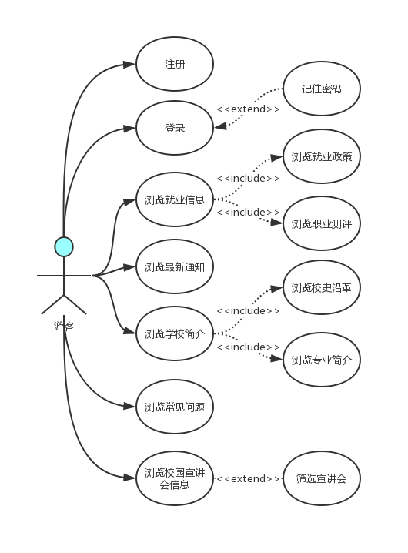

图2.1 游客系统用例

表2.1 注册用例

|  |  |
| --- | --- |
| **名称** | 注册 |
| **描述** | 注册为学生或企业 |
| **参与者** | 游客 |
| **前置条件** | 输入注册信息 |
| **基本操作流** | 1. 转到首页 2. 选择注册 3. 填写表单，提交 |
| **异常操作流** | 3.1 失败  3.2 用户留在当前页，可以重新进行提交 |

表2.2 登录用例

|  |  |
| --- | --- |
| **名称** | 登录 |
| **描述** | 游客登录 |
| **参与者** | 游客 |
| **前置条件** | 已注册 |
| **基本操作流** | 1. 转到首页 2. 选择登录 3. 填写表单，提交 |
| **异常操作流** | 3.1 失败  3.2在当前页，可以重新提交 |

表2.3 记住密码

|  |  |
| --- | --- |
| **名称** | 记住密码 |
| **描述** | 用户在登录页面上，选择了记住密码 |
| **参与者** | 游客 |
| **前置条件** | 信息正确 |
| **基本操作流** | 1. 在登录页填写信息 2. 选择记住密码 3. 登录 |
| **异常操作流** | 登录失败，就不会记住密码 |

表2.4 查看就业信息

|  |  |
| --- | --- |
| **名称** | 查看就业信息 |
| **描述** | 游客查看就业信息 |
| **参与者** | 游客 |
| **前置条件** | 管理员提交过就业信息 |
| **基本操作流** | 1. 进入首页 2. 选择就业信息 3. 选择查看就业政策或者职业评测 |
| **异常操作流** | 内容为空 |

表2.5 查看最新通知

|  |  |
| --- | --- |
| **名称** | 查看最新通知 |
| **描述** | 游客查看最新通知 |
| **参与者** | 游客 |
| **前置条件** | 管理员提交过最新通知 |
| **基本操作流** | 1. 进入首页 2. 选择页面上的最新通知 3. 查看最新通知的详情 |
| **异常操作流** | 内容为空 |

表2.6 查看学校简介

|  |  |
| --- | --- |
| **名称** | 查看学校简介 |
| **描述** | 游客查看网站中的学校简介 |
| **参与者** | 游客 |
| **前置条件** | 管理员提交过学校简介 |
| **基本操作流** | 1. 进入首页 2. 选择学校简介 3. 查看校史沿革或专业简介 |
| **异常操作流** | 内容为空 |

表2.7 查看常见问题

|  |  |
| --- | --- |
| **名称** | 查看常见问题 |
| **描述** | 游客查看常见问题 |
| **参与者** | 游客 |
| **前置条件** | 常见问题这一文章存在 |
| **基本操作流** | 1. 进入首页 2. 选择常见问题   3. 查看常见问题这一文章 |
| **异常操作流** | 内容为空 |

表2.8 查看宣讲会信息

|  |  |
| --- | --- |
| **名称** | 查看宣讲会信息 |
| **描述** | 游客查看宣讲会信息 |
| **参与者** | 游客 |
| **前置条件** | 宣讲会信息已发布 |
| **基本操作流** | 1. 游客选择某个宣讲会 2. 查看该宣讲会的详情 |
| **异常操作流** | 获取内容失败 |

表2.9 筛选宣讲会

|  |  |
| --- | --- |
| **名称** | 筛选宣讲会 |
| **描述** | 输入关键字，筛选宣讲会 |
| **参与者** | 游客 |
| **前置条件** | 管理员提交过宣讲会信息 |
| **基本操作流** | 1. 游客进入宣讲会列表页面 2. 键入关键字后，回车确认搜索 3. 得到搜索结果 |
| **异常操作流** | 数据库查询失败 |

### 普通用户系统

这里的普通用户，指的就是以学生身份登录成功系统的用户。普通用户具有游客具备的所有功能，同时，普通用户还具有账号、简历和留言的管理功能。如图2.2 普通用户用例：

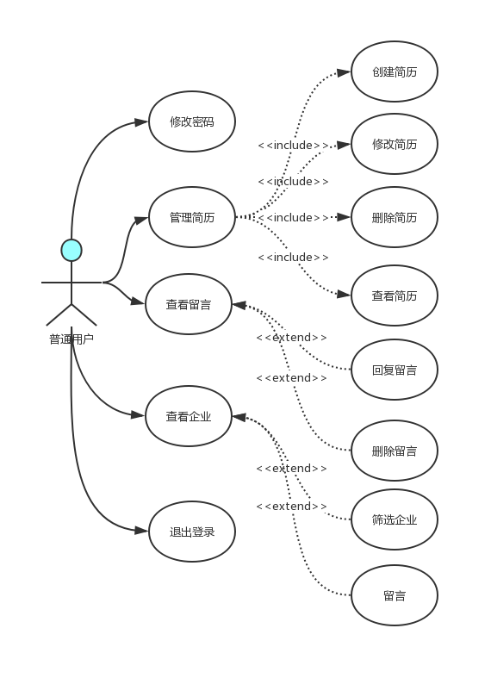

图2.2 普通用户用例

表2.10 更改密码

|  |  |
| --- | --- |
| **名称** | 更改密码 |
| **描述** | 学生更改密码 |
| **参与者** | 学生 |
| **前置条件** | 学生成功登录系统 |
| **基本操作流** | 1. 选择昵称 2. 选择更改密码，输入要求信息 3. 提交表单 |
| **异常操作流** | * 1. 旧密码错误，更改密码失败   2. 用户重新更改密码 |

表2.11 管理简历

|  |  |
| --- | --- |
| **名称** | 管理简历 |
| **描述** | 学生管理简历 |
| **参与者** | 学生 |
| **前置条件** | 登录 |
| **基本操作流** | 1. 学生按下昵称 2. 点击“我的简历” 3. 可对简历进行查询和更新 |
| **异常操作流** | 数据库出错，管理简历失败 |

表2.12 查看留言

|  |  |
| --- | --- |
| **名称** | 查看留言 |
| **描述** | 学生查看留言 |
| **参与者** | 学生 |
| **前置条件** | 登录 |
| **基本操作流** | 1. 学生按下昵称 2. 选择查看留言，即可查看留言详情 |
| **异常操作流** | 数据库操作失败，查看留言失败 |

表2.13 回复留言

|  |  |
| --- | --- |
| **名称** | 回复留言 |
| **描述** | 学生回复企业给自己的留言 |
| **参与者** | 学生 |
| **前置条件** | 学生成功登录系统 |
| **基本操作流** | 1. 学生按下昵称 2. 选择查看留言 3. 选择回复留言，即可对指定留言进行回复 |
| **异常操作流** | 数据库操作失败，回复留言失败 |

表2.14 删除留言

|  |  |
| --- | --- |
| **名称** | 删除留言 |
| **描述** | 学生删除企业给自己的留言 |
| **参与者** | 学生 |
| **前置条件** | 学生成功登录系统 |
| **基本操作流** | 1. 学生按下昵称 2. 选择查看留言 3. 选择删除留言，即可删除指定留言 |
| **异常操作流** | 失败 |

表2.15 查看企业

|  |  |
| --- | --- |
| **名称** | 查看企业 |
| **描述** | 学生查看企业 |
| **参与者** | 学生 |
| **前置条件** | 学生成功登录系统 |
| **基本操作流** | 1. 学生按下昵称  2. 选择查看企业，即可查看企业 |
| **异常操作流** | 数据库操作失败，查看企业失败 |

表2.16 筛选企业

|  |  |
| --- | --- |
| **名称** | 筛选企业 |
| **描述** | 学生筛选企业 |
| **参与者** | 学生 |
| **前置条件** | 学生成功登录系统 |
| **基本操作流** | 1. 学生按下昵称  2. 选择查看企业  3. 输入关键字  4. 确认筛选，即可查看筛选结果 |
| **异常操作流** | 数据库操作失败，查看企业失败 |

表2.17 留言

|  |  |
| --- | --- |
| **名称** | 留言 |
| **描述** | 学生给指定企业留言 |
| **参与者** | 学生 |
| **前置条件** | 登录 |
| **基本操作流** | 1. 按下昵称  2. 选择查看企业  3. 选择留言  4. 填写留言信息，发送留言 |
| **异常操作流** | 数据库操作失败，发送留言失败 |

表2.18 退出登录

|  |  |
| --- | --- |
| **名称** | 退出登录 |
| **描述** | 学生退出登录 |
| **参与者** | 学生 |
| **前置条件** | 学生成功登录系统 |
| **基本操作流** | 1. 按下昵称 2. 选择退出登录，完成登出操作 |
| **异常操作流** | 数据库操作失败，退出登录失败 |

### 招聘企业系统

这里的招聘企业，指的是以企业身份成功登录系统的用户。游客具备的所有功能，招聘企业都具有。同时，招聘企业还具有管理企业资料、查看学生简历、查看留言、退出登录、申请宣讲会的功能。如图2.3 招聘企业系统用例：

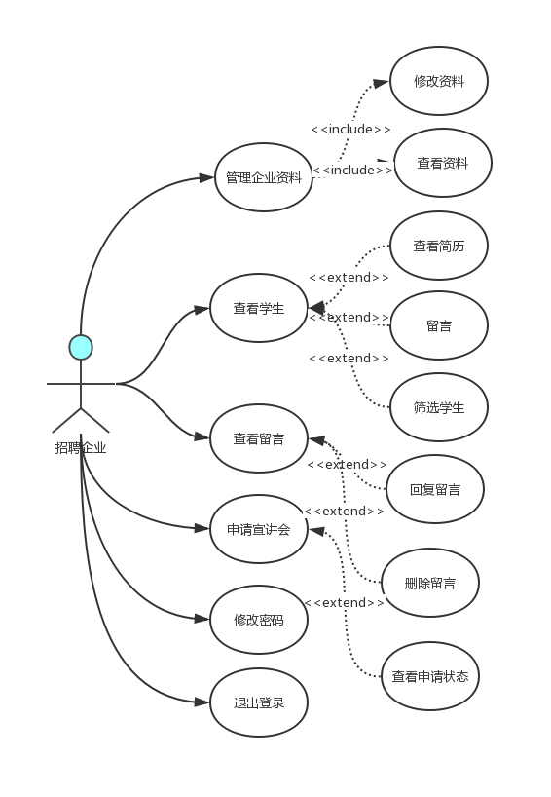

图2.3 招聘企业系统用例

表2.19 管理企业资料

|  |  |
| --- | --- |
| **名称** | 管理企业资料 |
| **描述** | 招聘企业管理企业资料 |
| **参与者** | 招聘企业 |
| **前置条件** | 登录 |
| **基本操作流** | 1. 招聘企业按下昵称 2. 选择管理企业资料 3. 进行修改资料或者查看资料 |
| **异常操作流** | 数据库操作失败，管理企业资料失败 |

表2.20 查看学生

|  |  |
| --- | --- |
| **名称** | 查看学生 |
| **描述** | 招聘企业查看学生 |
| **参与者** | 招聘企业 |
| **前置条件** | 登录 |
| **基本操作流** | 1. 招聘企业按下昵称 2. 选择查看学生，可查看学生信息 |
| **异常操作流** | 数据库操作失败，查看学生失败 |

表2.21 查看学生简历

|  |  |
| --- | --- |
| **名称** | 查看学生简历 |
| **描述** | 招聘企业查看学生简历 |
| **参与者** | 招聘企业 |
| **前置条件** | 登录 |
| **基本操作流** | 1. 招聘企业按下昵称  2. 选择查看学生简历，可查看学生简历的详情 |
| **异常操作流** | 数据库操作失败，查看简历的操作失败 |

表2.22留言

|  |  |
| --- | --- |
| **名称** | 留言 |
| **描述** | 招聘企业给指定学生留言 |
| **参与者** | 招聘企业 |
| **前置条件** | 登录 |
| **基本操作流** | 1. 招聘企业按下昵称 2. 选择留言 3. 输入留言信息，发送留言 |
| **异常操作流** | 数据库操作失败，留言失败 |

表2.23 筛选学生

|  |  |
| --- | --- |
| **名称** | 筛选学生 |
| **描述** | 招聘企业筛选学生 |
| **参与者** | 招聘企业 |
| **前置条件** | 登录 |
| **基本操作流** | 1. 招聘企业按下昵称 2. 选择查看学生 3. 输入关键字，确认筛选 4. 查看筛选结果 |
| **异常操作流** | 数据库操作失败，筛选学生失败 |

表2.24 查看留言

|  |  |
| --- | --- |
| **名称** | 查看留言 |
| **描述** | 招聘企业查看留言 |
| **参与者** | 招聘企业 |
| **前置条件** | 登录 |
| **基本操作流** | 1. 招聘企业按下昵称  2. 点击查看留言，即可查看留言的详情 |
| **异常操作流** | 数据库操作失败，查看留言失败 |

表2.25 回复留言

|  |  |
| --- | --- |
| **名称** | 回复留言 |
| **描述** | 招聘企业回复学生留言 |
| **参与者** | 招聘企业 |
| **前置条件** | 登录 |
| **基本操作流** | 1. 招聘企业按下昵称 2. 选择查看留言   3. 选择回复留言，即可对指定留言进行回复 |
| **异常操作流** | 数据库操作失败，回复留言失败 |

表2.26 删除留言

|  |  |
| --- | --- |
| **名称** | 删除留言 |
| **描述** | 招聘企业删除学生给自己的留言 |
| **参与者** | 招聘企业 |
| **前置条件** | 登录 |
| **基本操作流** | 1. 企业按下昵称 2. 选择查看留言 3. 选择删除留言，即可删除指定留言 |
| **异常操作流** | 数据库操作失败 |

表2.27 申请宣讲会

|  |  |
| --- | --- |
| **名称** | 申请宣讲会 |
| **描述** | 招聘企业申请宣讲会 |
| **参与者** | 招聘企业 |
| **前置条件** | 登录 |
| **基本操作流** | 1. 招聘企业按下昵称 2. 选择申请宣讲会 3. 填写表单信息后，提交申请 |
| **异常操作流** | 申请操作失败 |

表2.28 查看申请状态

|  |  |
| --- | --- |
| **名称** | 查看申请状态 |
| **描述** | 招聘企业查看申请状态 |
| **参与者** | 招聘企业 |
| **前置条件** | 登录 |
| **基本操作流** | 1. 招聘企业按下昵称 2. 选择申请宣讲会 3. 在宣讲会页面，可以查看之前的宣讲会的申请状态 |
| **异常操作流** | 数据库操作失败，查看宣讲会的申请状态失败 |

表2.29 更改密码

|  |  |
| --- | --- |
| **名称** | 更改密码 |
| **描述** | 招聘企业更改密码 |
| **参与者** | 招聘企业 |
| **前置条件** | 登录 |
| **基本操作流** | 1. 按下昵称  2. 选择更改密码  3. 输入信息  4. 提交 |
| **异常操作流** | 3.1旧密码错误，操作失败   * 1. 重新填写，提交 |

表2.30 退出登录

|  |  |
| --- | --- |
| **名称** | 退出登录 |
| **描述** | 招聘企业退出登录 |
| **参与者** | 招聘企业 |
| **前置条件** | 登录 |
| **基本操作流** | 1. 招聘企业按下昵称 2. 选择退出登录，退出当前的登录 |
| **异常操作流** | 数据库操作失败，退出登录失败 |

### 后台管理系统

后台管理系统，只有管理员才可以使用。在游客具备的所有功能的基础上，管理员还具有管理学生事务、管理企业事务、管理信息、修改密码的功能。如图2.4 后台管理系统用例：

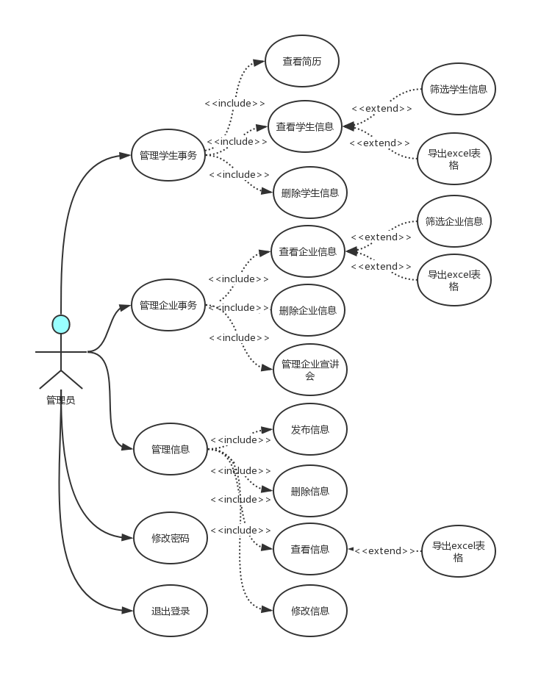

图2.4 后台管理系统用例

表2.31 管理学生事务

|  |  |
| --- | --- |
| **名称** | 管理学生事务 |
| **描述** | 管理员管理学生事务 |
| **参与者** | 管理员 |
| **前置条件** | 登录 |
| **基本操作流** | 1. 按下昵称 2. 选择管理学生事务 3. 可对学生信息进行查看和删除 |
| **异常操作流** | 数据库操作失败，管理学生事务失败 |

表2.32 筛选学生信息

|  |  |
| --- | --- |
| **名称** | 筛选学生信息 |
| **描述** | 管理员筛选学生信息 |
| **参与者** | 管理员 |
| **前置条件** | 登录 |
| **基本操作流** | 1. 管理员按下昵称 2. 选择管理学生事务 3. 查看学生信息时，可根据指定条件，对学生信息进行筛选 |
| **异常操作流** | 筛选学生信息失败 |

表2.33 导出学生信息Excel

|  |  |
| --- | --- |
| **名称** | 导出学生信息Excel |
| **描述** | 管理员导出学生信息Excel |
| **参与者** | 管理员 |
| **前置条件** | 登录 |
| **基本操作流** | 1. 管理员按下昵称 2. 选择管理学生事务 3. 导出信息为Excel表格 |
| **异常操作流** | 导出学生信息操作失败 |

表2.34 管理企业事务

|  |  |
| --- | --- |
| **名称** | 管理企业事务 |
| **描述** | 管理员管理企业事务 |
| **参与者** | 管理员 |
| **前置条件** | 登录 |
| **基本操作流** | 1. 管理员按下昵称 2. 选择管理企业事务 3. 可进行查看企业信息、删除企业信息、企业宣讲会管理的操作 |
| **异常操作流** | 数据库操作失败，管理企业事务失败 |

表2.35 筛选企业信息

|  |  |
| --- | --- |
| **名称** | 筛选企业信息 |
| **描述** | 管理员筛选企业信息 |
| **参与者** | 管理员 |
| **前置条件** | 登录 |
| **基本操作流** | 1. 管理员按下昵称 2. 选择查看企业信息 3. 查看企业信息时，可根据指定条件，对企业信息进行筛选 |
| **异常操作流** | 数据库操作失败，筛选企业信息失败 |

表2.36 导出企业信息Excel

|  |  |
| --- | --- |
| **名称** | 导出企业信息Excel |
| **描述** | 管理员导出企业信息Excel |
| **参与者** | 管理员 |
| **前置条件** | 登录 |
| **基本操作流** | 1. 管理员按下昵称  2. 选择管理企业事务  3. 查看企业信息时，可导出企业信息为Excel表格 |
| **异常操作流** | 导出企业信息失败 |

表2.37 管理信息

|  |  |
| --- | --- |
| **名称** | 管理信息 |
| **描述** | 管理员管理信息 |
| **参与者** | 管理员 |
| **前置条件** | 登录 |
| **基本操作流** | 1. 点击导航栏上的用户名 2. 点击管理信息 3. 可进行发布消息、删除消息、查看消息、修改消息的操作 |
| **异常操作流** | 数据库操作失败，管理信息失败 |

表2.38 导出信息Excel

|  |  |
| --- | --- |
| **名称** | 导出信息Excel |
| **描述** | 管理员导出信息Excel |
| **参与者** | 管理员 |
| **前置条件** | 登录 |
| **基本操作流** | 1. 管理员点击用户昵称 2. 点击管理信息事务 3. 查看某一类型信息时，可导出信息为Excel表格 |
| **异常操作流** | 导出信息操作失败 |

表2.39 更改密码

|  |  |
| --- | --- |
| **名称** | 更改密码 |
| **描述** | 管理员更改密码 |
| **参与者** | 管理员 |
| **前置条件** | 登录 |
| **基本操作流** | 1. 管理员按下昵称 2. 选择更改密码 3. 填写表单，提交 |
| **异常操作流** | 3.1 旧密码错误，更改密码失败  3.2 管理员停留在当前页面，重新提交 |

表2.40 退出登录

|  |  |
| --- | --- |
| **名称** | 退出登录 |
| **描述** | 管理员退出登录 |
| **参与者** | 管理员 |
| **前置条件** | 登录 |
| **基本操作流** | 1. 管理员按下昵称 2. 选择退出登录，退出当前的登录 |
| **异常操作流** | 数据库操作失败，退出登录失败 |

## 2.3 非功能性需求

**1)** 网站界面力求美观且简洁清晰，用户使用体验较好，操作简单易上手；

**2)** 有较好的浏览器兼容性；

**3)** 具有一定的可扩展性和可维护性。

# 系统设计

## 系统架构设计

学校就业信息网站主要使用的是基于MVVM模式(Model-View-ViewModel: 模型-视图-视图模型)的Vue.js框架来进行的开发。图3.1为该学校就业信息网站系统架构图。用户可通过浏览器来访问该学校就业信息系统。用户在界面上进行的一切操作都被视为用户与系统的交互。发生交互后，视图模型根据不同的情况，来调用不同的数据库操作，以完成数据库的更新与查询。最终的交互结果，都会反映的用户界面上。

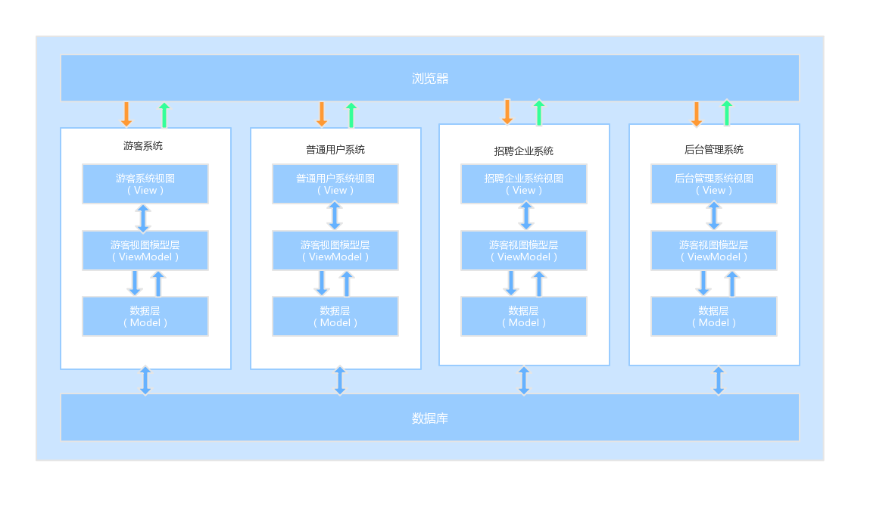

图3.1 学校就业信息网站系统架构图

## 系统功能设计

### 系统主要功能结构图

学校就业信息网站由游客、普通用户、招聘企业以及后台管理系统构成。其中，游客部分大致上是一些信息的浏览；普通用户系统在游客系统的基础上，登录后用户具有简历部分和留言等功能；招聘企业系统在游客系统的基础上，登录后的招聘企业具有管理企业、查看学生等功能；在游客系统的基础上，后台管理系统中管理员有更多的管理功能。如图3.2学校就业信息网主要功能结构：

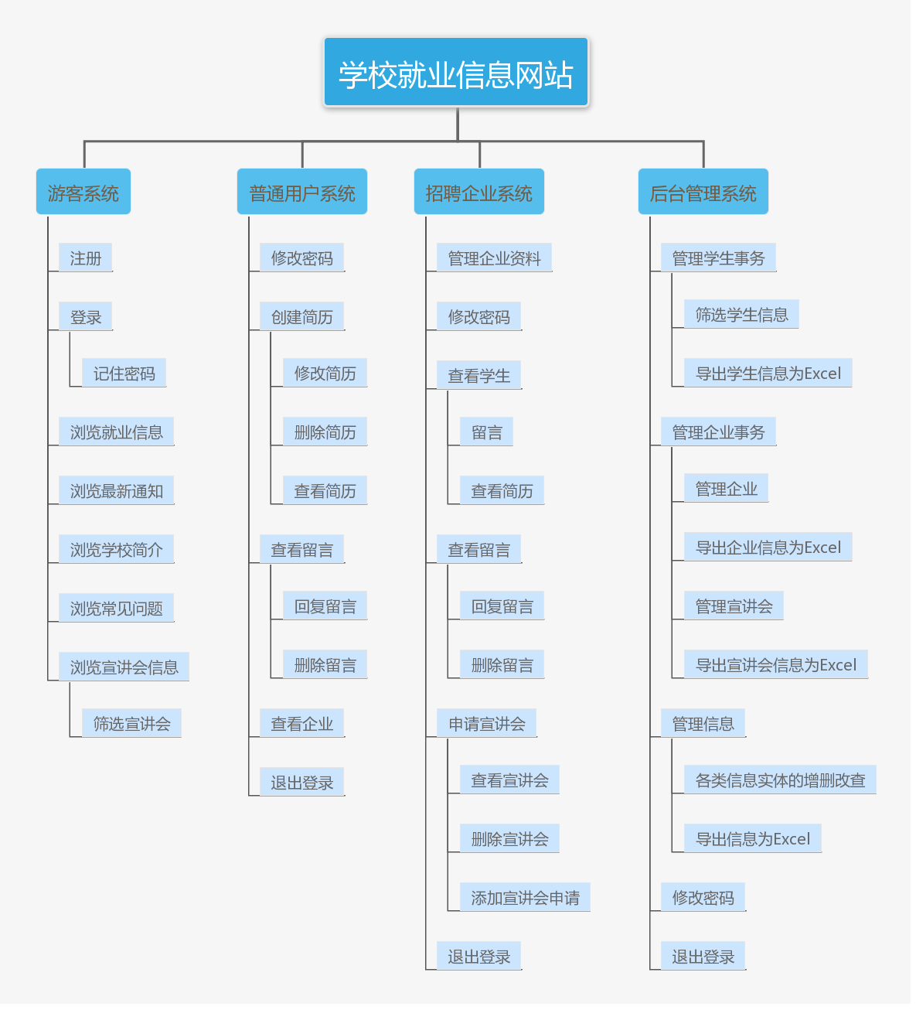

图3.2 学校就业信息网主要功能结构

### 游客系统

游客系统设计如下：

#### 浏览信息

#### 未登录时，游客可以浏览网站提供的各类信息，比如：校园宣讲会、最新通知、学校简介、就业信息、常见问题等。

#### 注册

游客进入系统后，可以通过导航栏上的“注册”导航项目，进入注册页面。在注册页面，可以选择注册的角色有：学生和企业两种类型。选择了不同的类型，要填写的表单也就不一样，但是，两种角色的用户名都是要求是否唯一不重复的。当正确填写表单并确认提交后，前端使用Axios向后端发送注册表单的数据。之后，若数据库操作成功，注册成功，跳转到登录界面；反之，注册失败，提示用户重新注册。如图3.3 用户注册时序图：

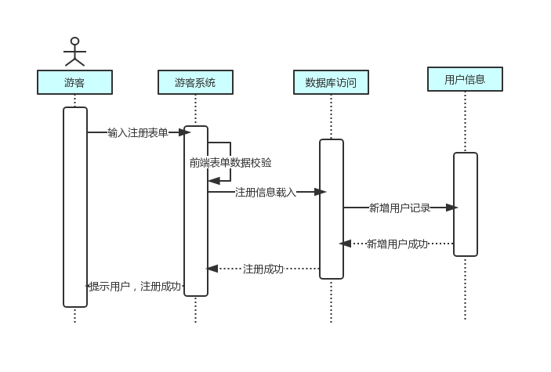

图3.3 用户注册时序图

#### 登录

游客进入系统后，点击“登录”导航项，进行登录操作。进入登录页面后，可以选择登录的角色有三种：学生、招聘企业和系统管理员。选择了不同的类型后，正确填入要求的信息，就可以完成登录，拥有登录角色相应的中心功能了。如图3.4 游客登录时序图：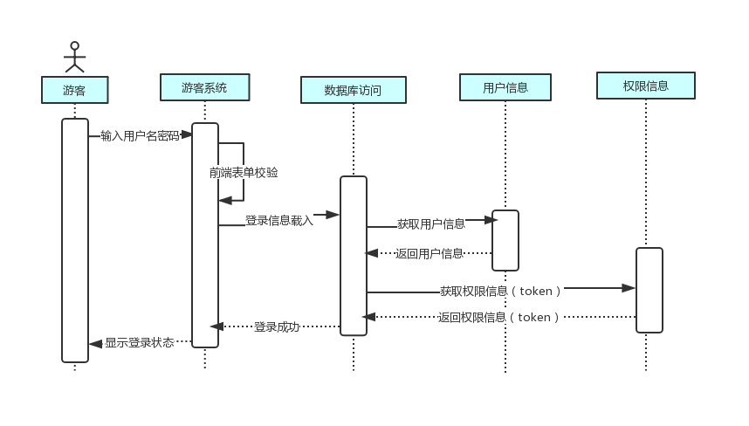

图3.4 游客登录时序图

### 普通用户系统

学生用户成功登录后，通过点击导航栏上的用户名导航项目，就可以进入学生中心，对学生的事务进行处理，比如：修改密码、管理简历、管理消息、查看企业、退出登录等事务。具体设计如下：

#### 修改密码

学生输入旧密码和新密码，若旧密码正确，即可成功将密码修改为当前表单输入的新密码。

#### 管理简历

管理简历中，分为四个部分：创建简历、更新简历、预览简历、删除简历。

##### 创建简历

若该学生当前没有简历，进行创建简历的操作；若该学生当前已有简历，则会提醒该学生，当前系统只支持每个学生创建一份简历，不可进行创建简历的操作。

##### 更新简历

若该学生当前已创建了简历，则会使用已创建的简历的数据作为更新表单的预设值，为学生更新简历提供便利；若该学生当前尚未创建简历，则会提醒学生，需要在创建了简历以后，才可进行更新简历的操作。

##### 删除简历

若该学生已创建了简历，则可进行删除简历的操作；若该学生当前尚未创建简历，则会提醒学生，需要在创建了简历以后，才可进行删除简历的操作。

#### 管理消息

进入管理消息页面后，学生可以查看企业给他的留言，并可对指定的留言进行回复和删除的操作。

#### 查看企业

进入查看企业页面后，学生可以查看当前系统中已注册的企业的信息，并可向指定的企业发送留言。同时，在该页面，也提供了学生根据关键字搜索企业的功能。

#### 退出登录

点击退出登录这一子栏目后，学生即可退出当前账号的登录。

### 招聘企业系统

招聘企业系统，针对的是成功登录后的企业用户。企业用户成功登录后，通过点击导航栏上的用户名导航项目，就可以进入企业中心，对企业的事务进行处理，比如：管理企业资料、修改密码、查看学生、管理消息、管理宣讲会、退出登录等事务。具体设计如下：

#### 管理企业资料

企业可以查看自己的基本信息，也可以更新企业基本信息。

#### 修改密码

在更新密码页面，企业输入原密码和新密码，若原密码正确，即可成功将密码修改为当前表单输入的新密码。

#### 查看学生

进入查看学生页面后，企业可以查看当前系统中已注册的学生的信息，并可向指定的学生发送留言，查看指定学生的简历。同时，在该页面，也提供了企业根据关键字搜索学生的功能。

#### 管理消息

进入管理消息页面后，企业可以查看、回复或删除学生给他的留言

#### 管理宣讲会

在管理宣讲会的页面，企业可以提交宣讲会申请、查看已经提交的宣讲会的信息，也可以删除指定的宣讲会的信息。同时，在该页面，也提供了企业根据关键字搜索已提交的宣讲会的功能。

#### 退出登录

点击退出登录这一子栏目后，企业即可退出当前账号的登录。

### 后台管理系统

管理员系统设计如下：

#### 学生事务

在管理学生事务页面，可查看学生以及简历或删除指定的学生。同时，在该页面，也提供了根据关键字搜索学生的功能。

#### 企业事务

管理企业事务，分为两个部分：管理企业和管理宣讲会。

##### 管理企业

在管理企业页面，管理员可以查看当前系统中已注册的企业的信息，并可删除指定的企业。同时，在该页面，也提供了管理员根据关键字搜索企业的功能。

##### 管理宣讲会

在管理宣讲会页面，管理员可以查看企业提交的宣讲会申请信息，决定指定宣讲会的通过与否以及筛选宣讲会信息。

#### 信息管理

信息管理，分为：最新通知、校史沿革、专业简介、就业政策和职业评测管理。

#### 修改密码

在更新密码页面，管理员按要求输入密码，若原密码正确，则新密码设置成功。

#### 退出登录

点击退出登录这一子栏目后，即可退出当前账号的登录。

## 系统API设计

系统API设计时，遵循了RESTful API 的规则和约束[[8]]。

#### 学生部分

表3.1 学生部分API设计

|  |  |  |  |  |  |
| --- | --- | --- | --- | --- | --- |
| **序号** | **HTTP方法** | **URL** | **发送内容** | **返回内容** | **描述** |
| 1 | GET | /student | 空 | 学生列表 | 获取所有学生的列表 |
| 2 | POST | /student | {  “username”: “jasmine”,  “realname”: “lili”,  “school”: “yunnandaxue”，  “college”：“...”,  “major”: “...”,  “password”: “123456”(MD5加密)  }  或者  {  “username”: “jasmine”,  “password”: “123456” (MD5加密)  } | 创建的学生的信息  或者  根据用户账号和密码，查找到的学生的信息 | 新增一个学生  或者  根据用户账号和密码，查找到的学生的信息 |
| 3 | GET | /student/{id} | 空 | 指定学生的信息 | 获取指定id的学生信息 |
| 4 | PUT | /student/{id} | {  “username”: “jasmine”,  “realname”: “lili”,  “school”: “yunnandaxue”，  “college”：“...”,  “major”: “...”,  “password”: “123456” (MD5加密)  } | 更新的指定id的学生信息 | 更新指定id的学生信息（整个对象） |
| 5 | DELETE | /student/{id} | 空 | 空 | 删除指定id的学生信息 |
| 6 | GET | /student?keyword={keyword} | 空 | 查询得到的结果列表 | 根据给定的关键字（专业、学院、姓名）查询到的结果列表 |
| 7 | POST | /student/id | {  “password”: “123456” (MD5加密)  } | 空 | 根据id更新学生密码 |

#### 学生简历部分

表3.1 学生简历部分API设计

|  |  |  |  |  |  |
| --- | --- | --- | --- | --- | --- |
| **序号** | **HTTP方法** | **URL** | **发送内容** | **返回内容** | **描述** |
| 1 | GET | /resume | 空 | 简历列表 | 简历列表 |
| 2 | POST | /resume | {  “email”: [“123@qq.com”,](mailto:)  ......  ......  } | 空 | 创建学生的简历 |
| 3 | PUT | /resume/:id | {  “email”: [“123@qq.com”,](mailto:)  ......  ......  } | 空 | 更新指定id的简历信息（完整对象） |
| 4 | DELETE | /resume/:id | 空 | 空 | 删除指定id的简历 |
| 5 | GET | /resume/:id | 空 | 指定id的的简历信息 | 查询指定id的简历信息 |

#### 招聘企业部分

表3.3 招聘企业部分API设计

|  |  |  |  |  |  |
| --- | --- | --- | --- | --- | --- |
| **序号** | **HTTP方法** | **URL** | **发送内容** | **返回内容** | **描述** |
| 1 | GET | /company | 空 | 招聘企业列表 | 获取所有的招聘企业的列表 |
| 2 | GET | /company/{id} | 空 | 指定id的招聘企业信息 | 获取指定id的招聘企业的信息 |
| 3 | POST | /company | {  “username”: “company A”,  ......  ......  } | 创建的招聘企业的信息 | 新增一个招聘企业信息 |
| 4 | PUT | /company/{id} | {  “username”: “company A”,  ......  ......  } | 更新后的招聘企业的信息 | 更新指定招聘企业的信息（完整对象） |
| 5 | DELETE | /company/{id} | 空 | 空 | 删除指定id的招聘企业信息 |
| 6 | GET | /company/search/{keyword} | 空 | 查询得到的公司列表 | 根据给定的关键字（名字、行业）查询得到的公司列表 |
| 7 | POST | /company/:id | {  “password”: “123456” (MD5加密)  } | 空 | 修改指定id公司的密码 |

#### 宣讲会部分

表3.4 宣讲会部分API设计

|  |  |  |  |  |  |
| --- | --- | --- | --- | --- | --- |
| **序号** | **HTTP方法** | **URL** | **发送内容** | **返回内容** | **描述** |
| 1 | GET | /seminar | 空 | 宣讲会列表 | 获取所有的宣讲会的列表 |
| 2 | GET | /seminar/{id} | 空 | 指定id的宣讲会信息 | 获取指定id的宣讲会的信息 |
| 3 | GET | /company/{id}/seminar | 空 | 指定id的招聘企业的所有宣讲会列表 | 获取指定id的招聘企业的所有宣讲会列表 |
| 4 | POST | /company/{id}/seminar | {  “holds_in”: “2019-1-2”,  ......  ......  } | 创建的宣讲会的信息 | 新增一个指定id的招聘企业的宣讲会 |
| 5 | PUT | /seminar/{id} | {  “holds_in”: “2019-1-2”,  ......  ......  } | 更新后的指定id的宣讲会的信息 | 更新后的指定id的宣讲会的信息（完整对象） |
| 6 | DELETE | /seminar/{id} | 空 | 空 | 删除指定id的宣讲会的信息 |
| 7 | DELETE | /company/{id}/seminar | 空 | 空 | 删除指定id的招聘企业的所有的宣讲会 |
| 8 | GET | /seminar?Keyword={keyword} | 空 | 查询得到的宣讲会列表 | 根据给定的关键字（招聘专业、公司名字），查询得到宣讲会列表 |
| 9 | POST | /seminar/:id | {  “type”: -1 / 1  } | 空 | 修改宣讲会的状态 |

#### 管理员部分

表3.5 管理员部分API设计

|  |  |  |  |  |  |
| --- | --- | --- | --- | --- | --- |
| **序号** | **HTTP方法** | **URL** | **发送内容** | **返回内容** | **描述** |
| 1 | GET | /administrator | 空 | 管理员列表 | 获取所有的管理员的列表 |
| 2 | POST | /administrator | {  “username”: “root”,  “realname”: “jasmine”,  “password”: “123456” (MD5加密)  } | 创建的管理员的信息 | 新增一个管理员 |
| 3 | PUT | /administrator/{id} | {  “username”: “root”,  “realname”: “jasmine”,  “password”: “111111” (MD5加密)  } | 更新后的管理员的信息 | 更新指定id的管理员的信息 |
| 4 | DELETE | /administrator/{id} | 空 | 空 | 删除指定id的管理员信息 |
| 5 | GET | /administrator/{id} | 空 | 指定id的管理员的信息 | 获取 |
| 6 | POST | /administrator/{id} | {  “password”: “123456” (MD5加密)  } | 空 | 修改指定id的管理员的密码 |

#### 就业政策部分

表3.6 就业政策部分API设计

|  |  |  |  |  |  |
| --- | --- | --- | --- | --- | --- |
| **序号** | **HTTP方法** | **URL** | **发送内容** | **返回内容** | **描述** |
| 1 | GET | /employment_policy | 空 | 就业政策列表 | 获取所有的就业政策的列表 |
| 2 | GET | /employment_policy/{id} | 空 | 指定id的就业政策的信息 | 获取指定id的就业政策的信息 |
| 3 | POST | /employment_policy | {  “title”: “就业100问”,  “content”: “...”  } | 新增的就业政策的信息 | 新增一条就业政策的信息 |
| 4 | PUT | /employment_policy/{id} | {  “title”: “就业100问”,  “content”: “...”  } | 更新后的就业信息 | 更新指定id的就业政策的信息 |
| 5 | DELETE | /employment_policy/{id} | 空 | 空 | 删除指定id的就业政策 |

#### 校史沿革部分

表3.7 校史沿革部分API设计

|  |  |  |  |  |  |
| --- | --- | --- | --- | --- | --- |
| **序号** | **HTTP方法** | **URL** | **发送内容** | **返回内容** | **描述** |
| 1 | GET | /school_event | 空 | 校史沿革列表 | 获取所有的校史沿革的列表 |
| 2 | POST | /school_event | {  “title”: “2019”,  “content”: “...”  } | 新增的校史沿革的信息 | 新增一条校史沿革的信息 |
| 3 | PUT | /school_event/{id} | {  “title”: “2019”,  “content”: “...”  } | 更新后的校史沿革列表 | 更新指定id的校史沿革的信息 |
| 4 | DELETE | /school_event/{id} | 空 | 空 | 删除指定id的校史沿革 |

#### 最新通知部分

表3.8 最新通知部分API设计

|  |  |  |  |  |  |
| --- | --- | --- | --- | --- | --- |
| **序号** | **HTTP方法** | **URL** | **发送内容** | **返回内容** | **描述** |
| 1 | GET | /lastest_notification | 空 | 最新通知列表 | 获取所有的最新通知的列表 |
| 2 | GET | /lastest_notification/{id} | 空 | 指定id的最新通知的信息 | 获取指定id的最新通知的信息 |
| 3 | POST | /lastest_notification | {  “title”: “最新通知”,  “content”: “...”  } | 新增的最新通知的信息 | 新增一条最新通知的信息 |
| 4 | PUT | /lastest_notification/{id} | {  “title”: “最新通知”,  “content”: “...”  } | 更新后的最新通知 | 更新指定id的最新通知的信息 |
| 5 | DELETE | /lastest_notification/{id} | 空 | 空 | 删除指定id的最新通知 |

#### 职业测评部分

表3.9 职业评测部分API设计

|  |  |  |  |  |  |
| --- | --- | --- | --- | --- | --- |
| **序号** | **HTTP方法** | **URL** | **发送内容** | **返回内容** | **描述** |
| 1 | GET | /career_assessment | 空 | 职业测评列表 | 获取所有的职业测评的列表 |
| 2 | GET | /career_assessment/{id} | 空 | 指定id的职业测评的信息 | 获取指定id的职业测评的信息 |
| 3 | POST | /career_assessment | {  “title”: “职业测评”,  “content”: “...”  } | 新增的职业测评的信息 | 新增一条职业测评的信息 |
| 4 | PUT | /career_assessment/{id} | {  “title”: “职业测评”,  “content”: “...”  } | 更新后的职业测评 | 更新指定id的职业测评的信息 |
| 5 | DELETE | /career_assessment/{id} | 空 | 空 | 删除指定id的职业测评 |

#### 发布专业部分

表3.10 发布专业部分API设计

|  |  |  |  |  |  |
| --- | --- | --- | --- | --- | --- |
| **序号** | **HTTP方法** | **URL** | **发送内容** | **返回内容** | **描述** |
| 1 | GET | /college | 空 | 发布学院列表 | 获取所有的发布学院的列表 |
| 2 | GET | /college/{id} | 空 | 指定id的学院的所有信息 | 获取指定id的学院的所有信息 |
| 3 | POST | /college | {  “title”: “软件学院”,  “content”: “......”  } | 新增的学院的信息 | 新增一个学院的信息 |
| 4 | PUT | /college/{id} | {  “title”: “信息学院”,  “content”: “......”  } | 更新后的学院 | 更新指定id的学院的信息 |
| 5 | DELETE | /colleges/{id} | 空 | 空 | 删除指定id的学院 |

#### 留言部分

表3.11 留言部分API设计

|  |  |  |  |  |  |
| --- | --- | --- | --- | --- | --- |
| **序号** | **HTTP方法** | **URL** | **发送内容** | **返回内容** | **描述** |
| 1 | GET | /student_company | 空 | 消息列表 | 获取所有的消息的列表 |
| 2 | GET | /student_company/to_company/{company_id} | 空 | 所有的学生给指定company_id的企业的留言列表 | 获取所有指定id的学生给企业的留言列表(type=0) |
| 3 | GET | /student_company/to_student/{student_id} | 空 | 所有的企业给指定student_id的学生的留言列表 | 获取所有的企业给指定student_id的学生的留言列表(type=1) |
| 4 | POST | /student_company/to_company | {  “student_id”: 1,  “company_id”: 2,  “message”: “...”,  “time”: “2019-1-1”,  ......  ......  “type”: 0  } | 指定的学生给指定的企业留言 | 指定student_id的学生给指定company_id的企业留言(type=0) |
| 5 | POST | /student_company/to_student | {  “student_id”: 1,  “company_id”: 2,  “message”: “...”,  “time”: “2019-1-1”,  ......  ......  “type”: 1  } | 指定的企业给指定的学生留言 | 指定company_id的企业给指定student_id的学生留言  (type=1) |
| 6 | DELETE | /student_company/{id} | 空 | 空 | 删除指定id的留言信息 |

## 数据库设计

本项目采用的是MySQL关系型数据库。

### 数据库概念设计

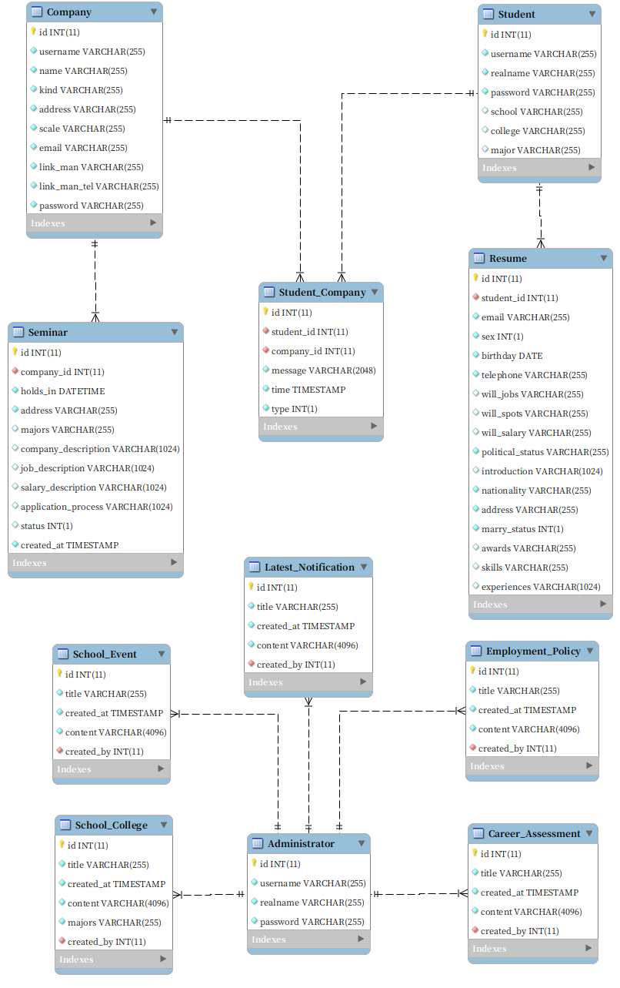

图3.5 学校就业信息网站数据库ER图

### 数据库物理设计

表3.12 Student表

|  |  |  |  |  |  |
| --- | --- | --- | --- | --- | --- |
| **字段名** | **类型** | **是否为空** | **是否唯一** | **中文名称** | **备注** |
| student_id | int | 否 | 是 | 学生编号 | 主键，自增 |
| username | varchar | 否 | 是 | 学生昵称 |  |
| realname | varchar | 否 | 否 | 学生真实姓名 |  |
| password | varchar | 否 | 否 | 学生密码 |  |
| school | varchar | 是 | 否 | 学生就读学校 |  |
| college | varchar | 是 | 否 | 学生所在学院 |  |
| major | varchar | 是 | 否 | 学生就读专业 |  |

表3.13 Company表

|  |  |  |  |  |  |
| --- | --- | --- | --- | --- | --- |
| **字段名** | **类型** | **是否为空** | **是否唯一** | **中文名称** | **备注** |
| company_id | int | 否 | 是 | 企业编号 | 主键，自增 |
| username | varchar | 否 | 是 | 企业昵称 |  |
| name | varchar | 否 | 是 | 企业名称 |  |
| password | varchar | 否 | 否 | 企业密码 |  |
| kind | varchar | 否 | 否 | 企业类型 |  |
| address | varchar | 否 | 否 | 企业地址 |  |
| scale | varchar | 否 | 否 | 企业规模 |  |
| email | varchar | 否 | 否 | 联系邮箱 |  |
| link_man | varchar | 否 | 否 | 联系人姓名 |  |
| link_man_tel | varchar | 否 | 否 | 联系人电话 |  |

表3.14 Seminar表

|  |  |  |  |  |  |
| --- | --- | --- | --- | --- | --- |
| **字段名** | **类型** | **是否为空** | **是否唯一** | **中文名称** | **备注** |
| seminar_id | int | 否 | 是 | 宣讲会编号 | 主键，自增 |
| company_id | int | 否 | 否 | 举办企业id | 外键（Company表），级联操作 |
| holds_in | datetime | 否 | 否 | 举办日期时间 |  |
| address | varchar | 否 | 否 | 举办地点 |  |
| majors | varchar | 是 | 否 | 招聘专业 |  |
| company_description | varchar | 是 | 否 | 公司描述 |  |
| job_description | varchar | 是 | 否 | 职位描述 |  |
| salary_description | varchar | 是 | 否 | 薪资描述 |  |
| application_process | varchar | 是 | 否 | 应聘流程 |  |
| status | int | 否 | 否 | 审核状态 | 0: 未审核, -1: 失败, 1: 成功，默认为0 |
| created_at | timestamp | 否 | 否 | 申请提交时间 | 默认为提交时的当前时间 |

表3.15 Resume表

|  |  |  |  |  |  |
| --- | --- | --- | --- | --- | --- |
| **字段名** | **类型** | **是否为空** | **是否唯一** | **中文名称** | **备注** |
| resume_id | int | 否 | 是 | 简历编号 | 主键，自增 |
| student_id | int | 否 | 是 | 创建简历的学生id | 外键（Student表），级联删除，级联更新 |
| email | varchar | 否 | 否 | 学生邮箱 |  |
| sex | int | 否 | 否 | 学生性别 | 0：男，1：女，2：保密 |
| birthday | datetime | 否 | 否 | 学生生日 |  |
| telephone | varchar | 否 | 否 | 学生电话 |  |
| will_jobs | varchar | 是 | 否 | 期望工作 |  |
| will_spots | varchar | 是 | 否 | 期望工作地点 |  |
| will_salary | varchar | 是 | 否 | 期望薪资 |  |
| political_status | varchar | 否 | 否 | 政治状态 |  |
| introduction | varchar | 是 | 否 | 自我评价 |  |
| nationality | varchar | 否 | 否 | 民族 |  |
| address | varchar | 否 | 否 | 当前居住地 |  |
| marry_status | int | 否 | 否 | 婚姻状态 | 0：未婚，1：已婚，2：保密 |
| awards | varchar | 是 | 否 | 获得奖励 |  |
| skills | varchar | 是 | 否 | 个人技能 |  |
| experiences | varchar | 是 | 否 | 实习/工作/校内经历 |  |

表3.16 Student_Company表

|  |  |  |  |  |  |
| --- | --- | --- | --- | --- | --- |
| **字段名** | **类型** | **是否为空** | **是否唯一** | **中文名称** | **备注** |
| message_id | int | 否 | 是 | 留言编号 | 主键，自增 |
| student_id | int | 否 | 是 | 学生id | 外键（Student表），级联删除，级联更新 |
| company_id | int | 否 | 否 | 企业id | 外键（Company表），级联操作 |
| message | varchar | 否 | 否 | 留言内容 |  |
| time | timestamp | 否 | 否 | 留言时间 | 默认为发送留言的时间 |
| type | int | 否 | 否 | 留言类型 | 0：学生给公司留言，1：公司给学生留言 |

表3.17 Administrator表

|  |  |  |  |  |  |
| --- | --- | --- | --- | --- | --- |
| **字段名** | **类型** | **是否为空** | **是否唯一** | **中文名称** | **备注** |
| administrated_id | int | 否 | 是 | 管理员id | 主键，自增 |
| username | varchar | 否 | 是 | 管理员昵称 |  |
| realname | varchar | 否 | 否 | 管理员姓名 |  |
| password | varchar | 否 | 否 | 管理员密码 |  |

表3.18 Employment_Policy表

|  |  |  |  |  |  |
| --- | --- | --- | --- | --- | --- |
| **字段名** | **类型** | **是否为空** | **是否唯一** | **中文名称** | **备注** |
| policy_id | int | 否 | 是 | 就业政策文章编号 | 主键，自增 |
| title | varchar | 否 | 否 | 文章标题 |  |
| content | varchar | 否 | 否 | 文章内容 |  |
| created_at | timestamp | 否 | 否 | 文章创建时间 | 默认为提交文章时的当前时间 |
| created_by | int | 否 | 否 | 创建文章的管理员id | 外键（Administrator表） |

表3.19 Career_Assessment表

|  |  |  |  |  |  |
| --- | --- | --- | --- | --- | --- |
| **字段名** | **类型** | **是否为空** | **是否唯一** | **中文名称** | **备注** |
| career_id | int | 否 | 是 | 职业评测文章编号 | 主键，自增 |
| title | varchar | 否 | 否 | 文章标题 |  |
| content | varchar | 否 | 否 | 文章内容 |  |
| created_at | timestamp | 否 | 否 | 文章创建时间 | 默认为提交文章时的当前时间 |
| created_by | int | 否 | 否 | 创建文章的管理员id | 外键（Administrator表） |

表3.20 School_Event表

|  |  |  |  |  |  |
| --- | --- | --- | --- | --- | --- |
| **字段名** | **类型** | **是否为空** | **是否唯一** | **中文名称** | **备注** |
| event_id | int | 否 | 是 | 职业评测文章编号 | 主键，自增 |
| title | varchar | 否 | 否 | 文章标题 |  |
| content | varchar | 否 | 否 | 文章内容 |  |
| created_at | timestamp | 否 | 否 | 文章创建时间 | 默认为提交文章时的当前时间 |
| created_by | int | 否 | 否 | 创建文章的管理员id | 外键（Administrator表） |

表3.21 School_College表

|  |  |  |  |  |  |
| --- | --- | --- | --- | --- | --- |
| **字段名** | **类型** | **是否为空** | **是否唯一** | **中文名称** | **备注** |
| college_id | int | 否 | 是 | 学院介绍文章编号 | 主键，自增 |
| title | varchar | 否 | 否 | 学院名称 |  |
| majors | varchar | 否 | 否 | 学院包含的专业 |  |
| content | varchar | 否 | 否 | 文章内容 |  |
| created_at | timestamp | 否 | 否 | 文章创建时间 | 默认为提交文章时的当前时间 |
| created_by | int | 否 | 否 | 创建文章的管理员id | 外键（Administrator表） |

表3.22 Latest_Notification表

|  |  |  |  |  |  |
| --- | --- | --- | --- | --- | --- |
| **字段名** | **类型** | **是否为空** | **是否唯一** | **中文名称** | **备注** |
| notification_id | int | 否 | 是 | 最新通知文章编号 | 主键，自增 |
| title | varchar | 否 | 否 | 文章标题 |  |
| content | varchar | 否 | 否 | 文章内容 |  |
| created_at | timestamp | 否 | 否 | 文章创建时间 | 默认为提交文章时的当前时间 |
| created_by | int | 否 | 否 | 创建文章的管理员id | 外键（Administrator表） |

# 系统实现及测试

## 开发环境

学校就业信息网站开发环境如表4.1：

表4.1 开发环境

|  |  |
| --- | --- |
| **操作系统** | Deepin 15.9 |
| **开发工具** | Visual Studio Code |
| **开发语言** | HTML、CSS、Javascript |
| **数据库** | MySQL |
| **前端框架** | Vue.js |
| **测试工具** | Chrome浏览器 |

## 实现结果

### 游客系统

#### 首页

游客转到首页，查看最新通知和宣讲会信息。如图4.1 学校就业信息系统首页：

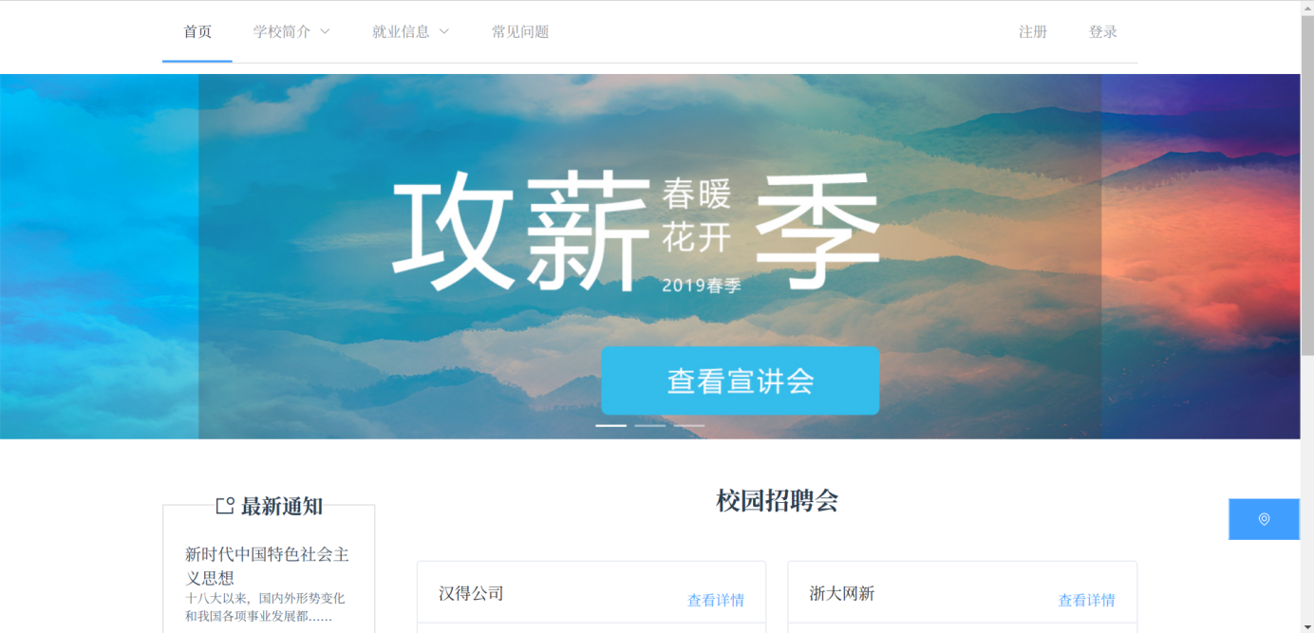

(a)

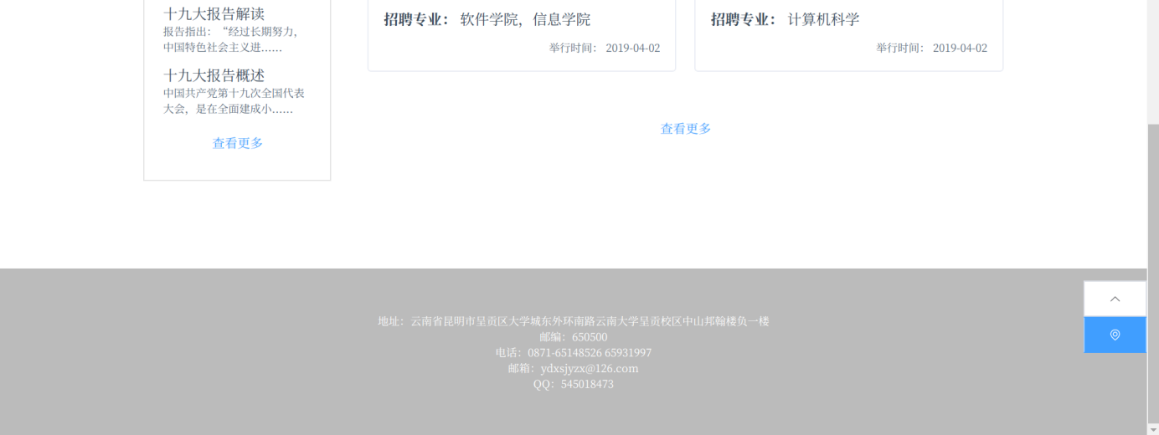

(b)

图4.1 学校就业信息系统首页

#### 最新通知

##### 最新通知列表

通过点击首页上的最新通知部分的‘查看更多’按钮，即可查看最新通知的列表。如图4.2 最新通知列表：

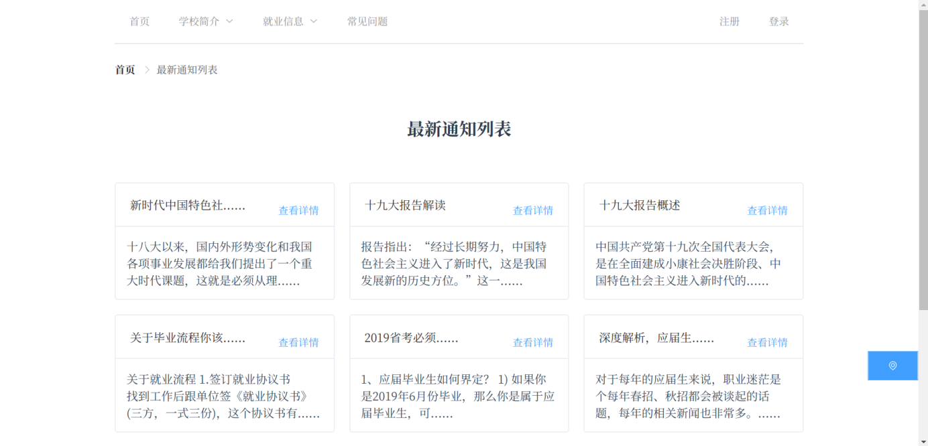

图4.2 最新通知列表

#### 最新通知详情

通过点击最新通知项目上的“查看详情”按钮，即可查看指定最新通知的详情。如图4.3 最新通知详情：

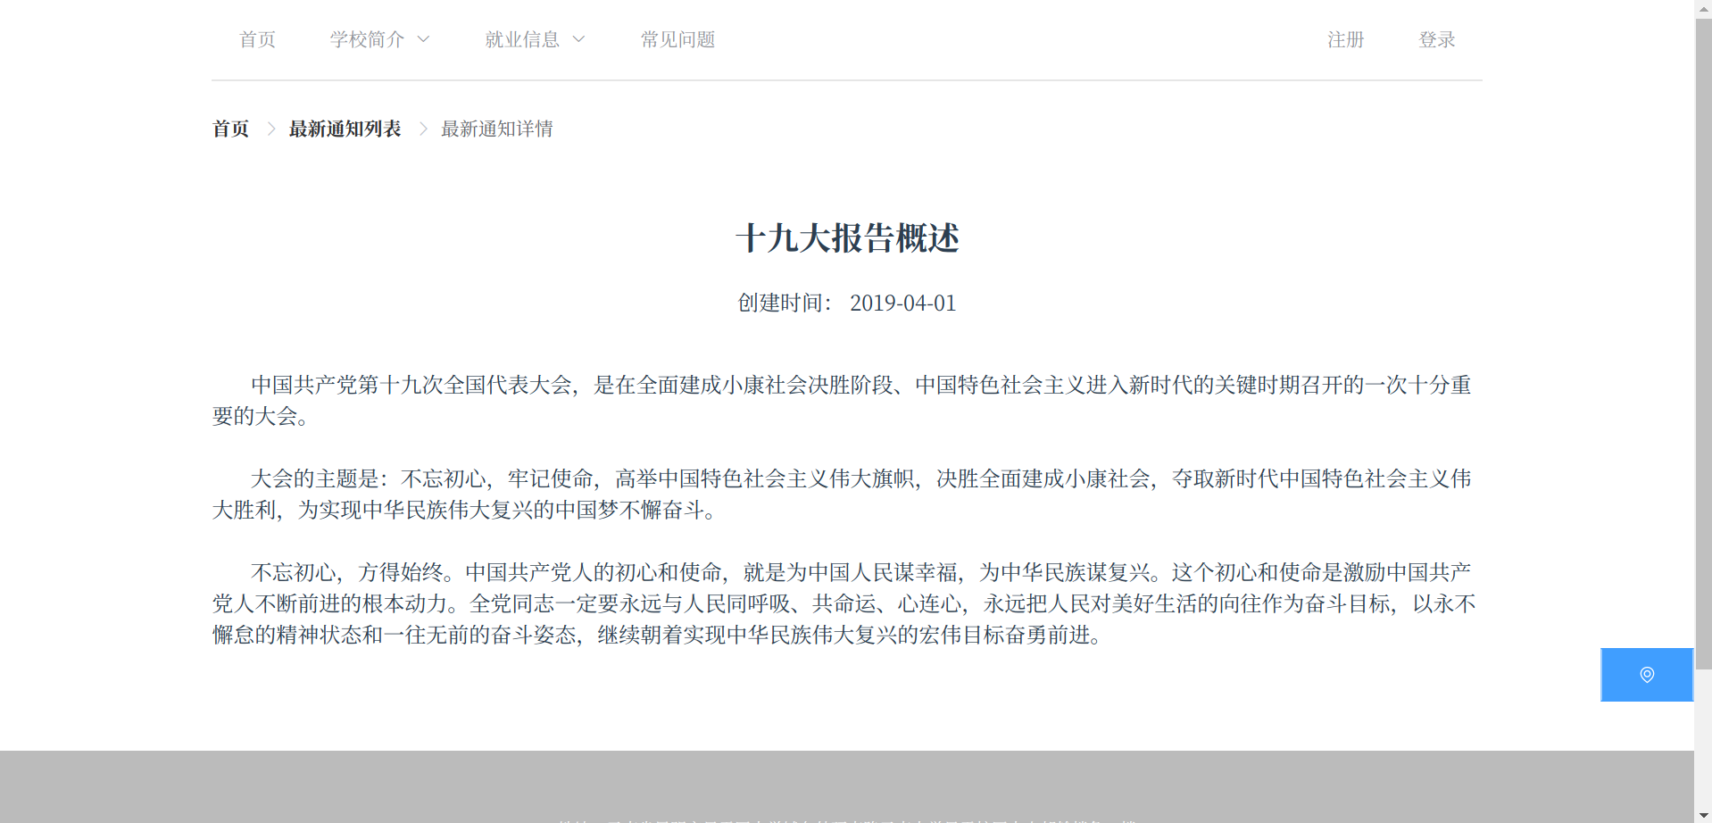

图4.3 最新通知详情

#### 校园宣讲会

##### 校园宣讲会列表

通过点击首页上宣讲会部分的“查看更多”按钮，即可进入校园宣讲会列表页。用户可输入关键字，对校园宣讲会进行筛选。如图4.4 校园宣讲会列表：

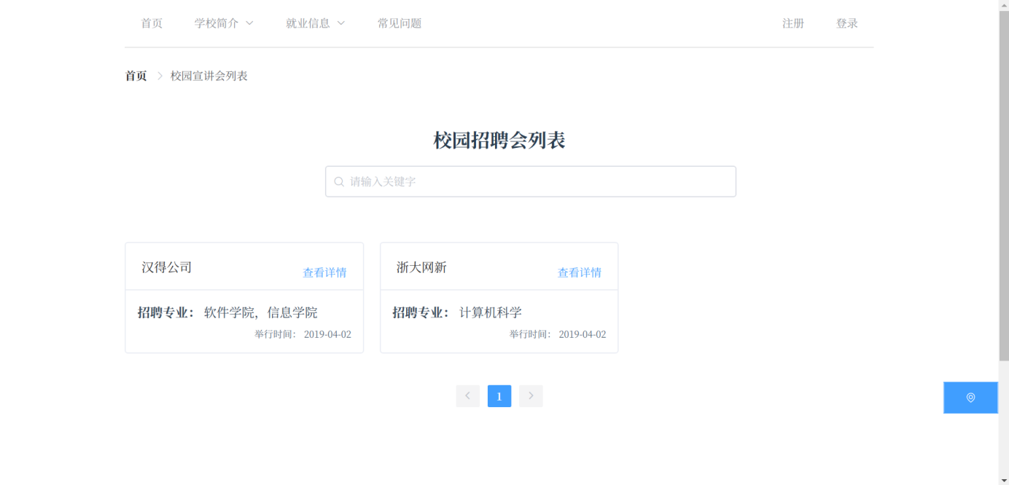

图4.4 校园宣讲会列表

##### 校园宣讲会详情

通过点击某个宣讲会卡片上的“查看详情”按钮，即可查看指定宣讲会的详情。如图4.5 校园宣讲会详情：

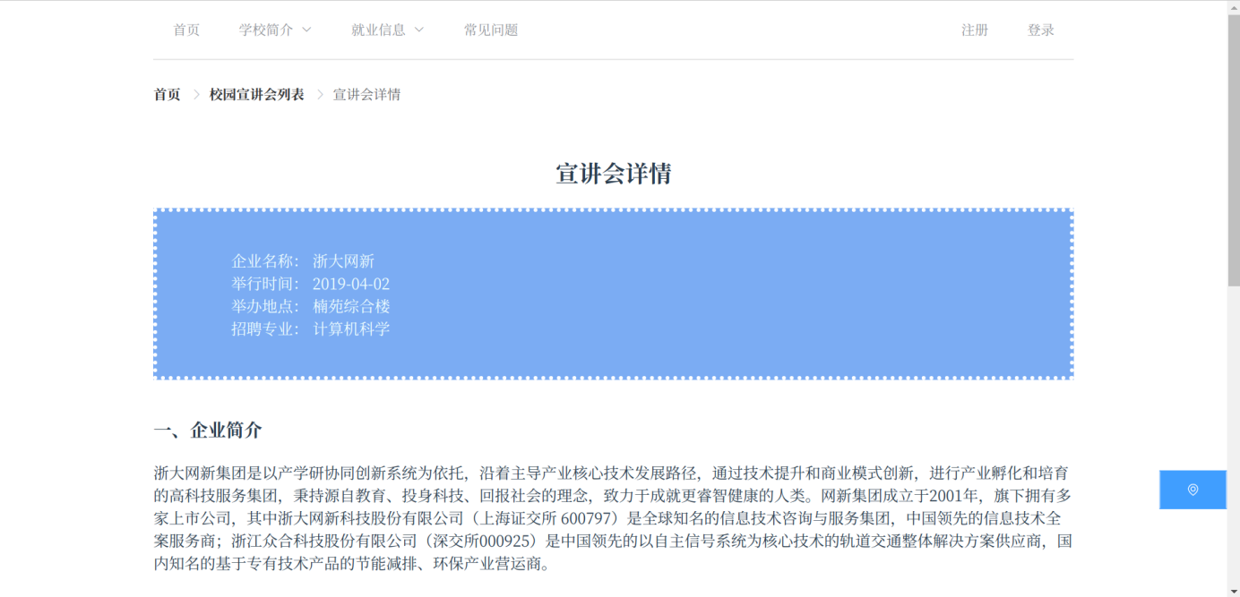

图4.5 校园宣讲会详情

#### 注册

点击 “注册”导航项，即可进入注册页。如图4.6 注册：

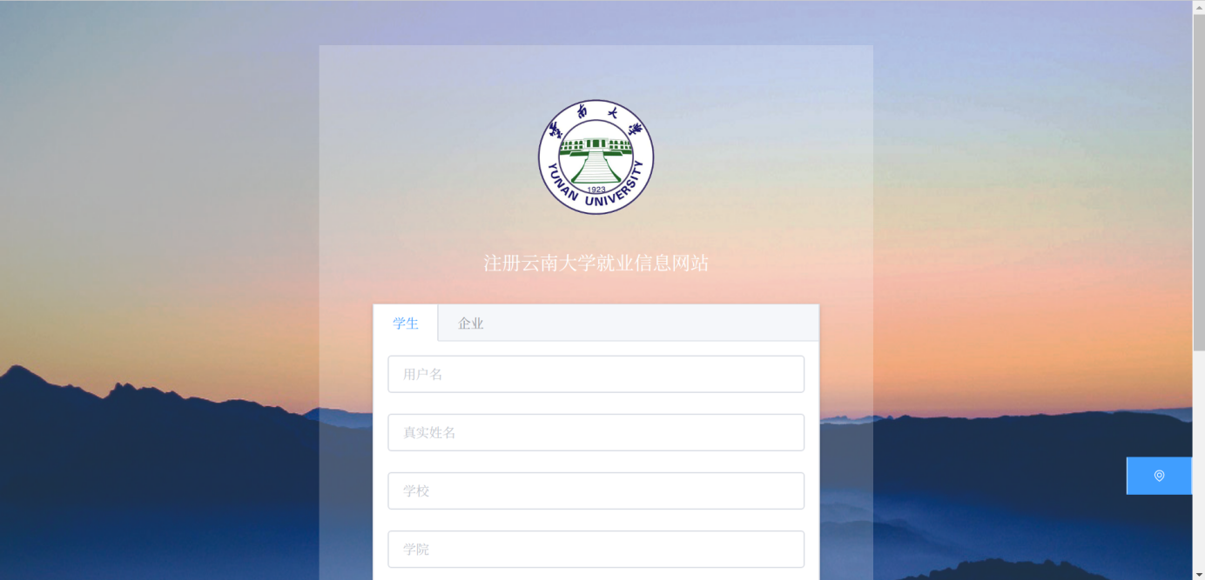

(a)



(b)

图4.6 注册

#### 登录

选择“登录”，即可转到登录页。如图4.7 登录：

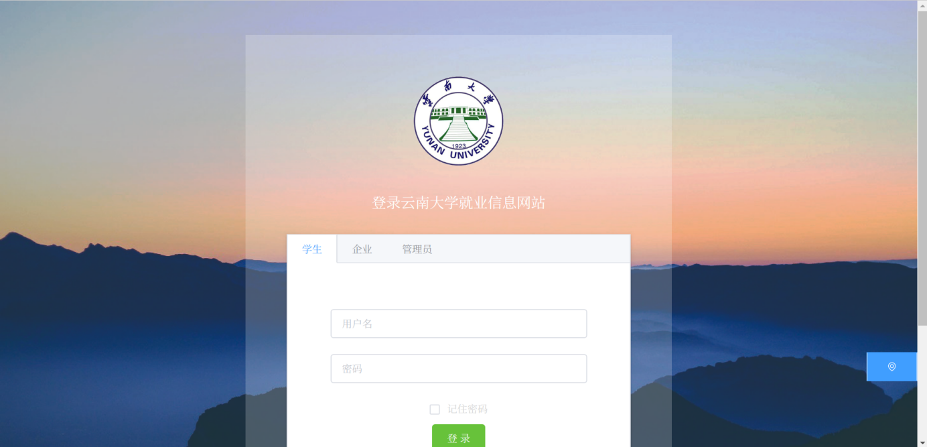

(a)



(b)

图4.7 登录

#### 学校简介

点击导航栏上的“学校简介”导航项，即可进入学校简介。学校简介包含有两个部分：校史沿革和专业简介。

##### 校史沿革

点击左侧的“校史沿革”导航项，即可进入校史沿革页。如图4.8 校史沿革：

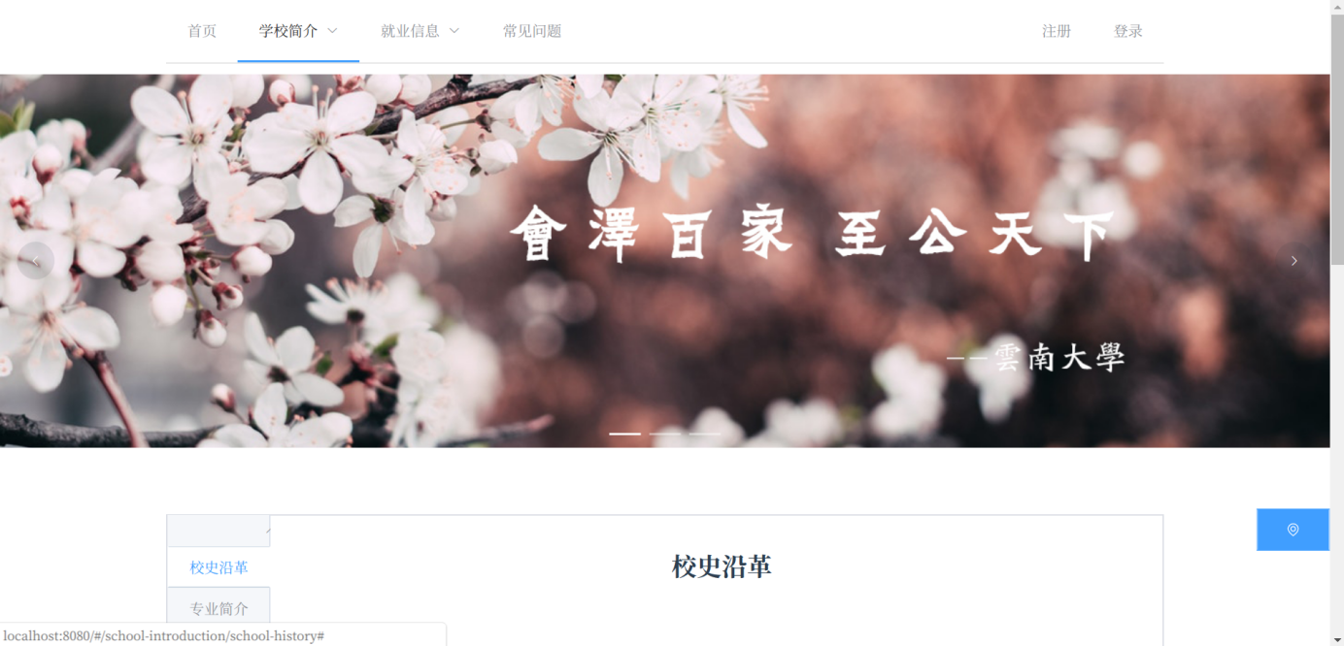

(a)

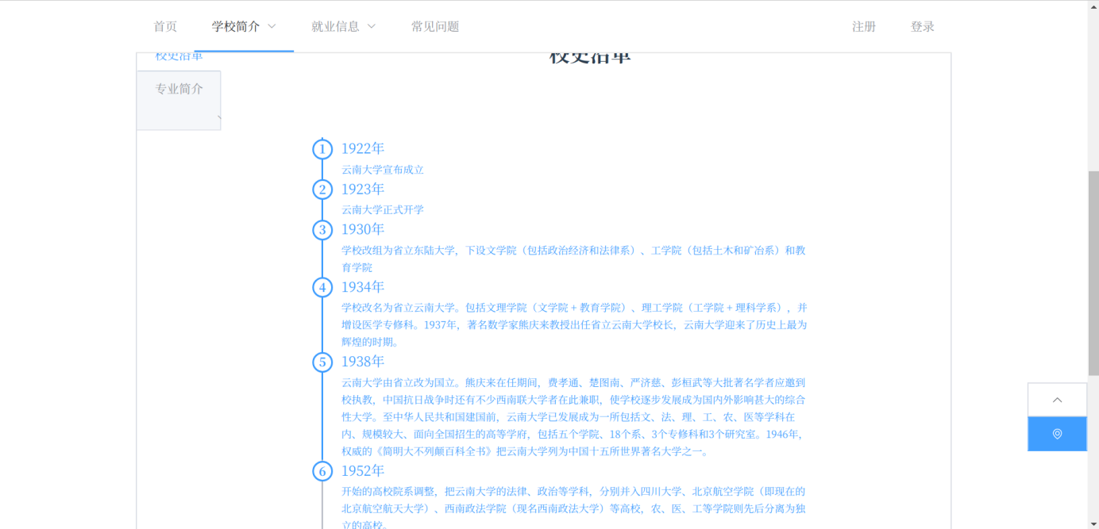

(b)

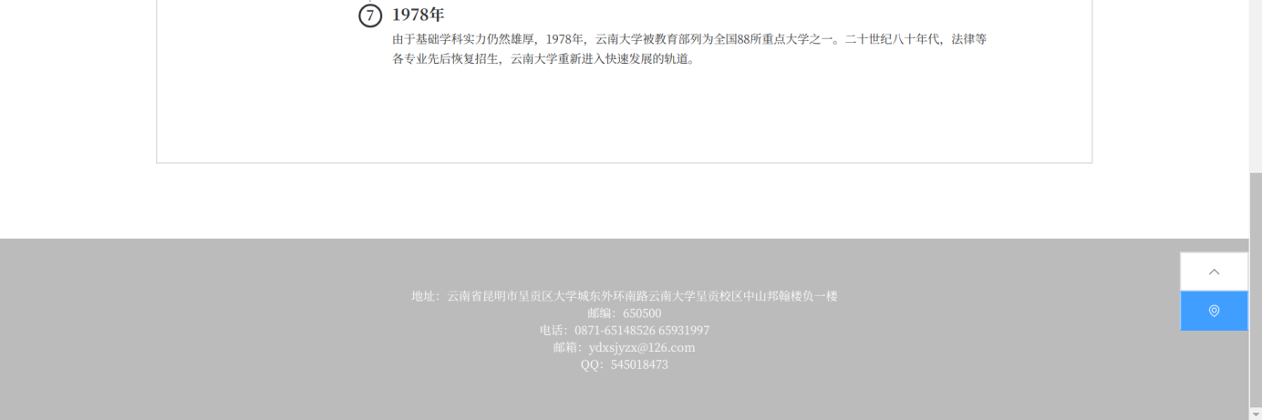

(c)

图4.8 校史沿革

##### 专业简介

点击“专业简介”导航项，即可进入专业简介页。如图4.9 专业简介列表：

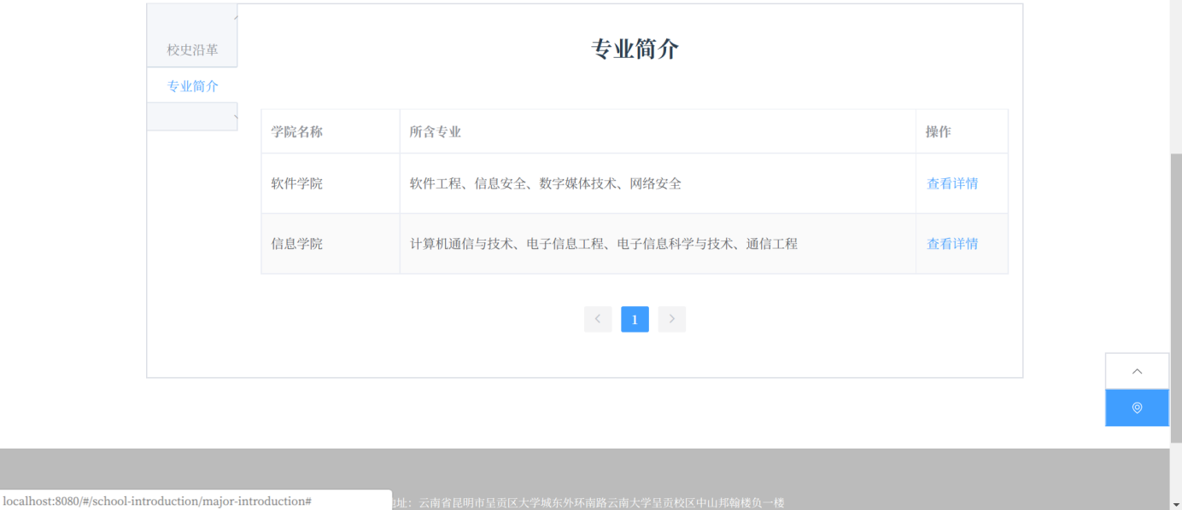图4.9 专业简介列表

点击某一个专业简介的“查看详情”按钮，即可查看指定的学院的专业简介详情。如图4.10 专业简介详情：

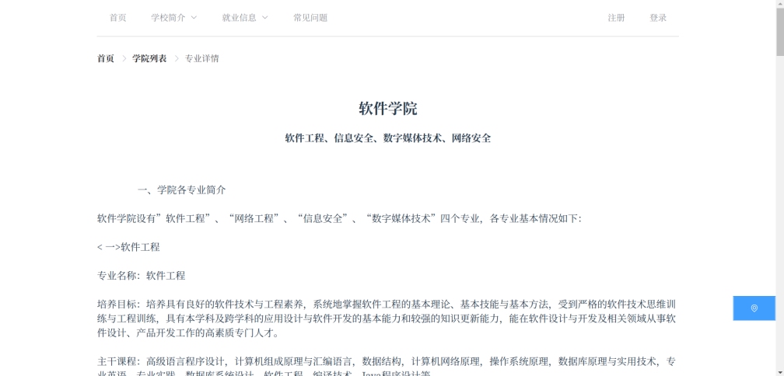

图4.10 专业简介详情

#### 学校简介

点击“就业信息”导航项，即可进入就业信息。就业信息包含有两个部分：就业政策和职业评测。

##### 就业政策

点击左侧的“就业政策”导航项，即可进入就业政策页。如图4.11 就业政策列表：



(a)

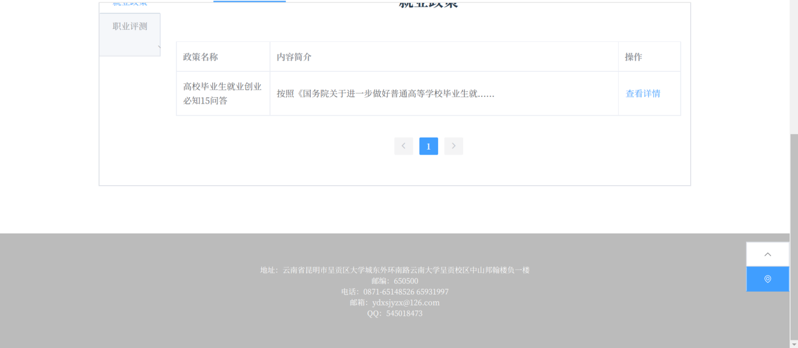

(b)

图4.11 就业政策列表

点击某一条就业政策的“查看详情”按钮，即可查看指定就业政策的详情。如图4.12 就业政策详情：

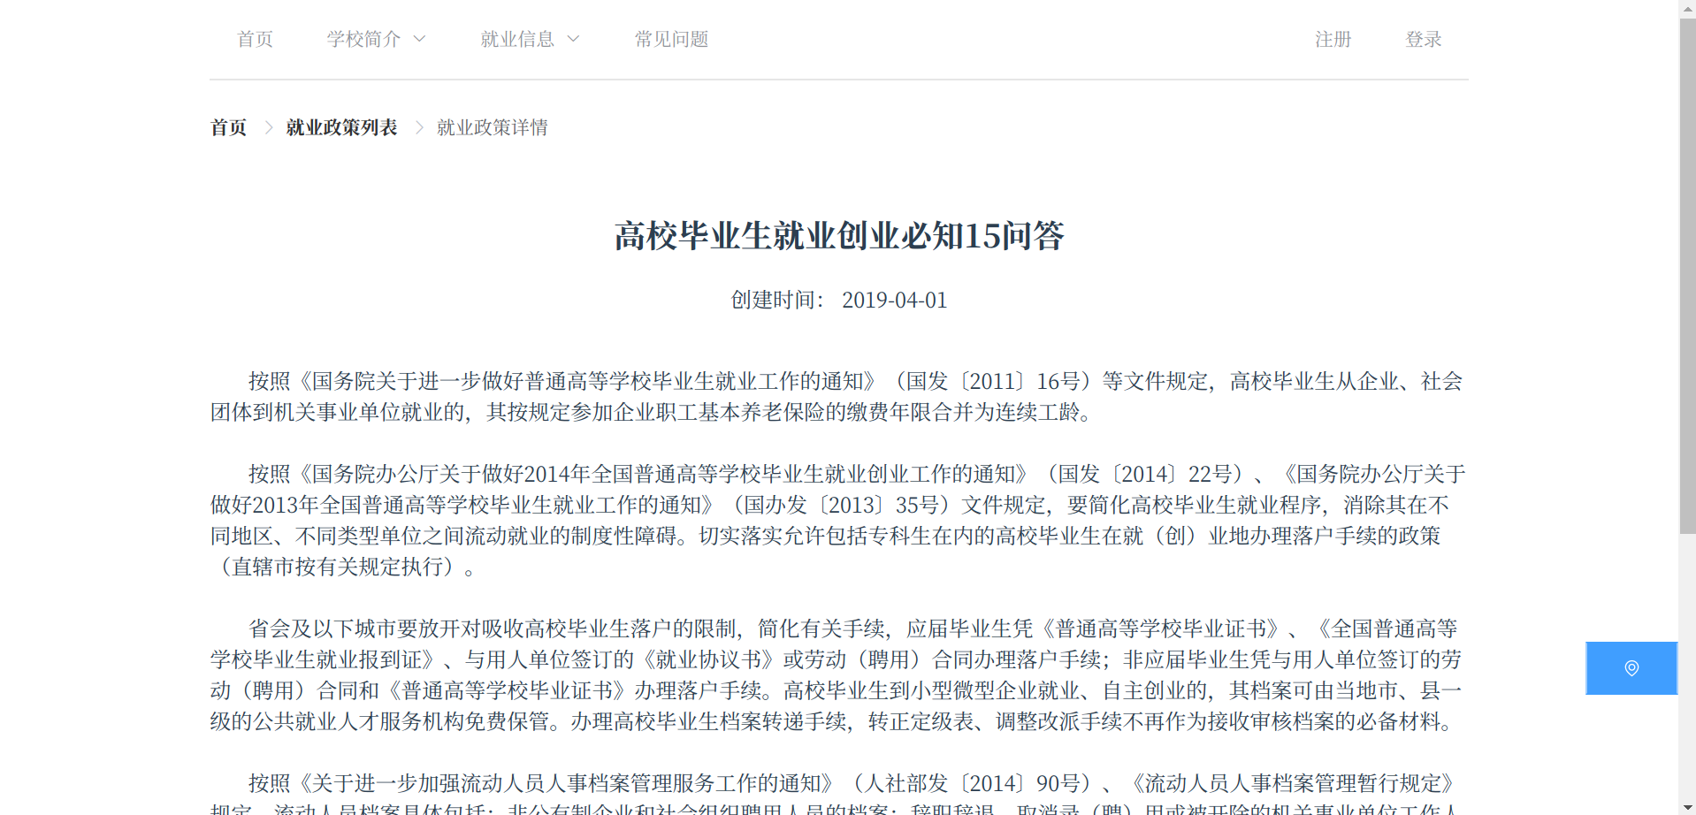

图4.12 就业政策详情

##### 职业评测

点击“职业评测”导航项，即可进入职业评测列表页。如图4.13 职业评测列表：

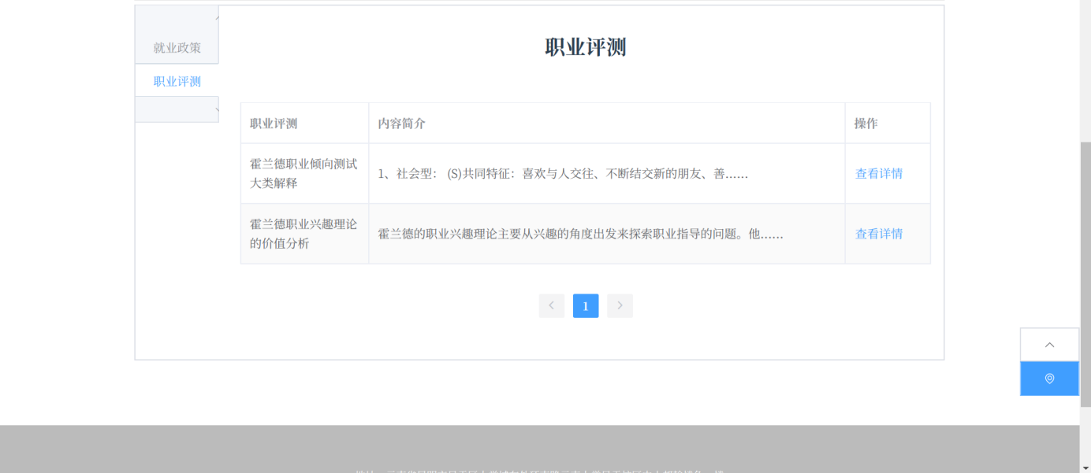

图4.13 职业评测列表

点击某一个职业评测的“查看详情”按钮，即可查看指定职业评测的详情。如图4.14 职业评测详情：

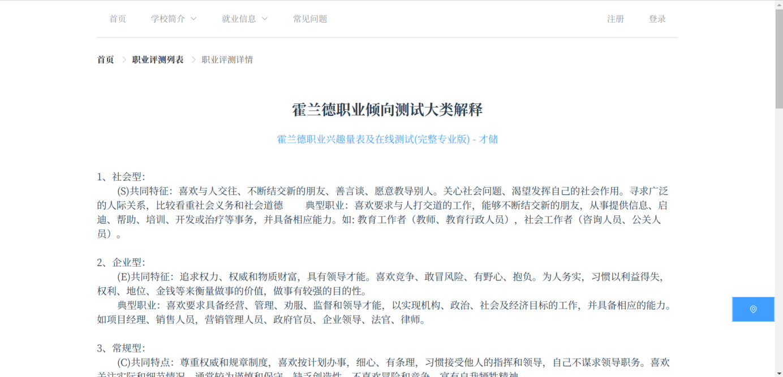

图4.14 职业评测详情

#### 常见问题

点击 “常见问题”导航项，即可进入常见问题页。列出了用户在使用本网站的过程中可能会遇到的问题以及对应的解答。同时，还给出了进一步的联系信息。如图4.15 常见问题：

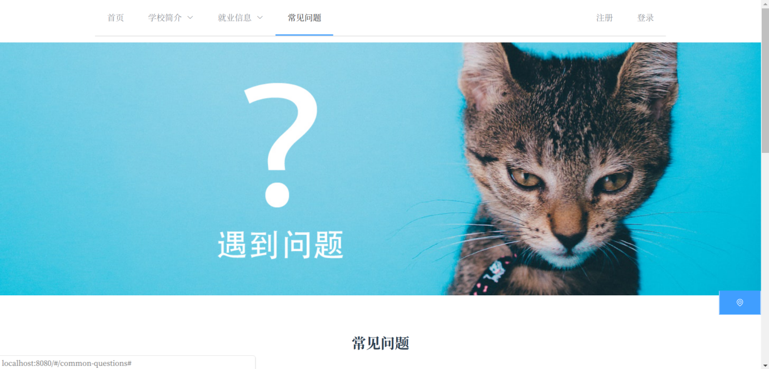

(a)

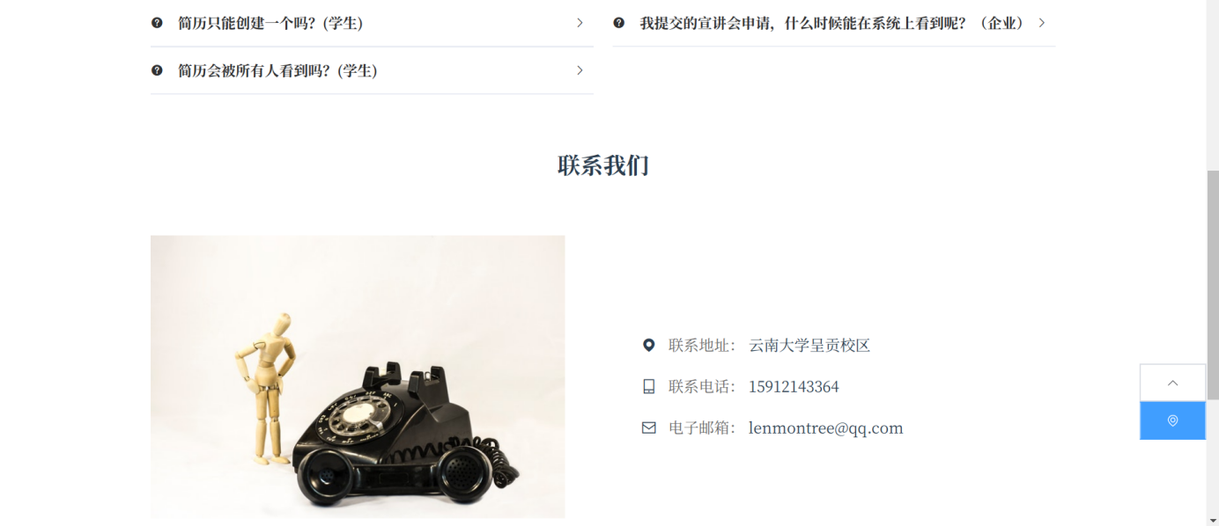

(b)



(c)

图4.15 常见问题

### 普通用户系统

学生成功登录后，即可进入普通用户系统。该系统在游客系统的基础之上，还具有学生中心。学生通过点击导航栏上的学生用户名，即可进入学生中心。如图4.16 学生中心：

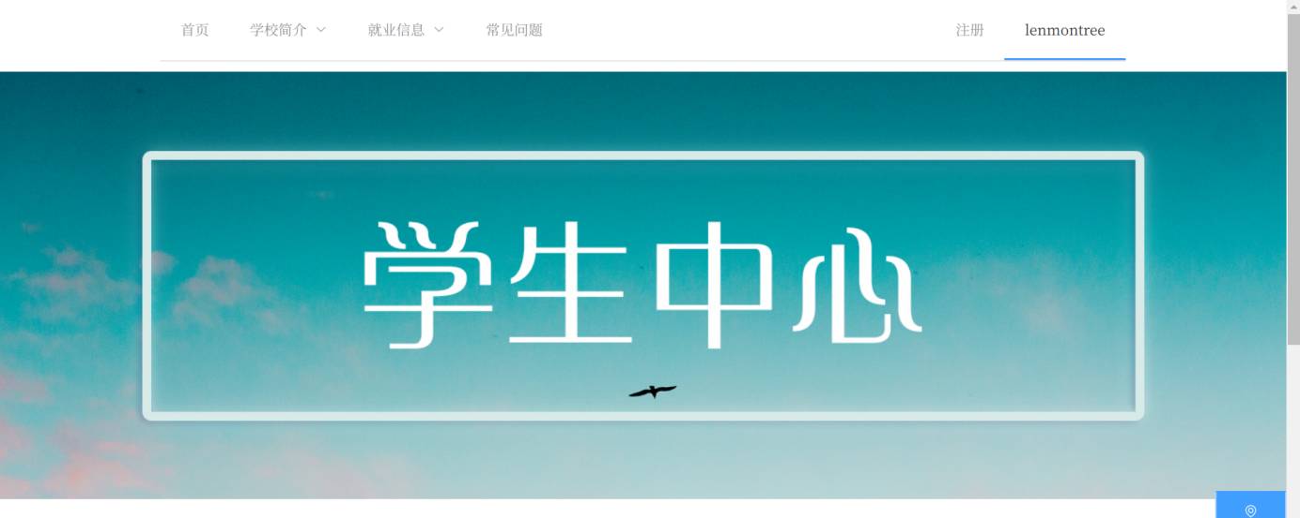

图4.16 学生中心

学生中心中，包括部分有：修改密码、我的简历、我的消息、查看企业、登出。

#### 更改密码

用户转到更改密码页。如图4.17 学生更改密码：

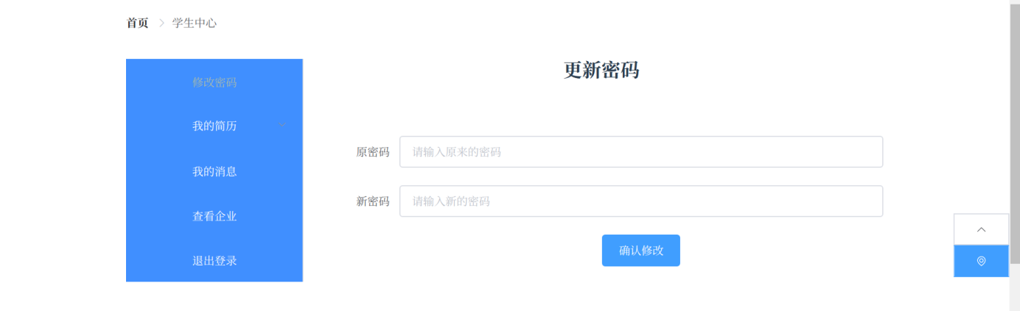

图4.17 学生更改密码

#### 我的简历

“我的简历”包括：创建简历、更新简历、预览简历、删除简历这四个部分。

##### 创建简历

若学生已经创建了简历，则会提示，该系统目前只支持一个用户创建一份简历。如图4.18 提示不可创建简历：



图4.18 提示不可创建简历

若学生尚未创建简历，则可填写表单，创建简历。如图4.19 创建简历：

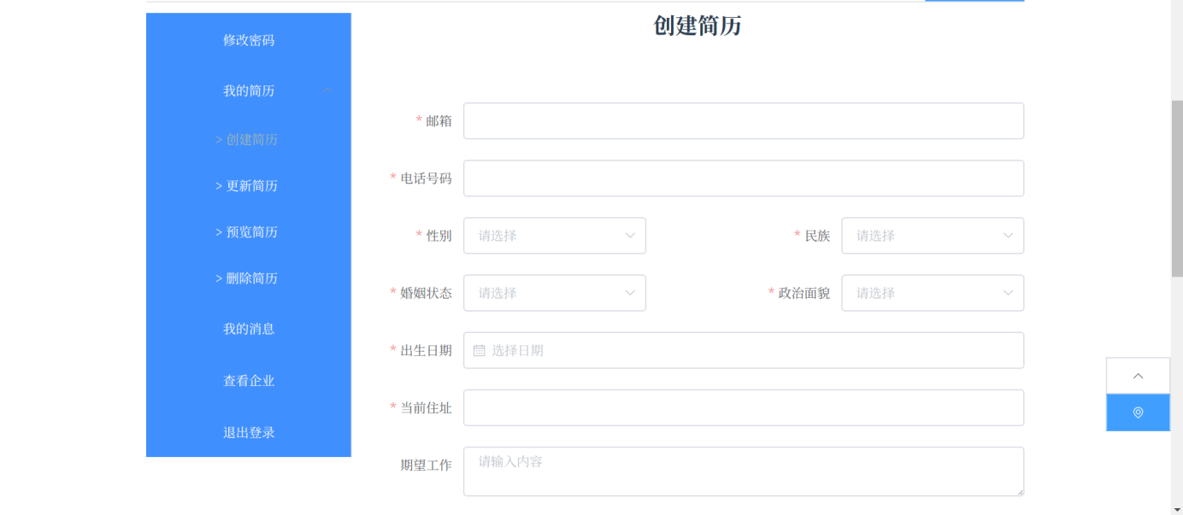

图4.19 创建简历

##### 更新简历

若学生尚未创建简历，则会提醒用户需要先创建简历。如图4.20 提示不可更新简历：

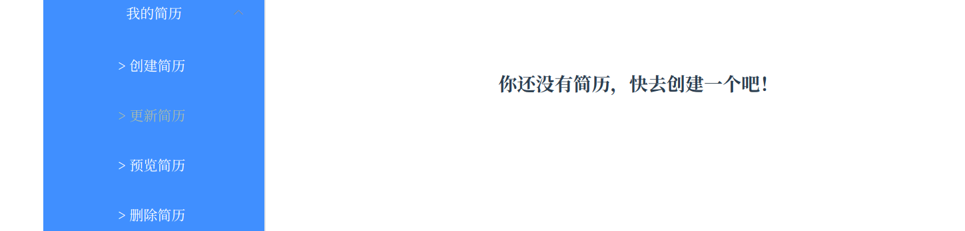

图4.20 提示不可更新简历

若学生以及创建了简历，则会使用学生简历信息作为表单预设值，为学生更新简历提供便利。如图4.21 更新简历：

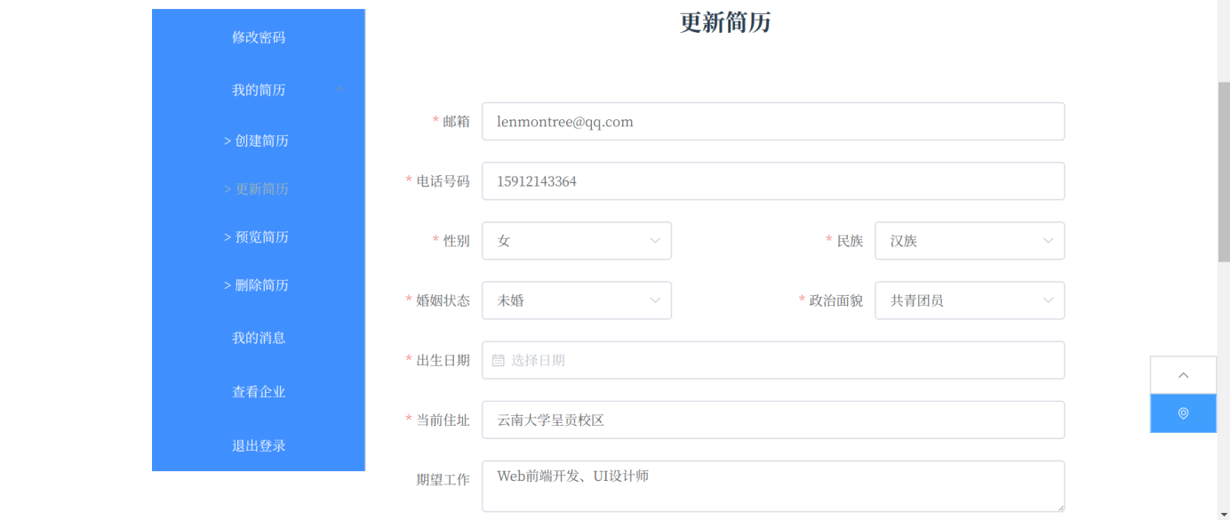

图4.21 更新简历

##### 预览简历

点击右侧的“预览简历”链接（学生已创建了简历时）或者学生成功创建或更新简历后，都会进入预览简历页。如图4.22 预览简历：

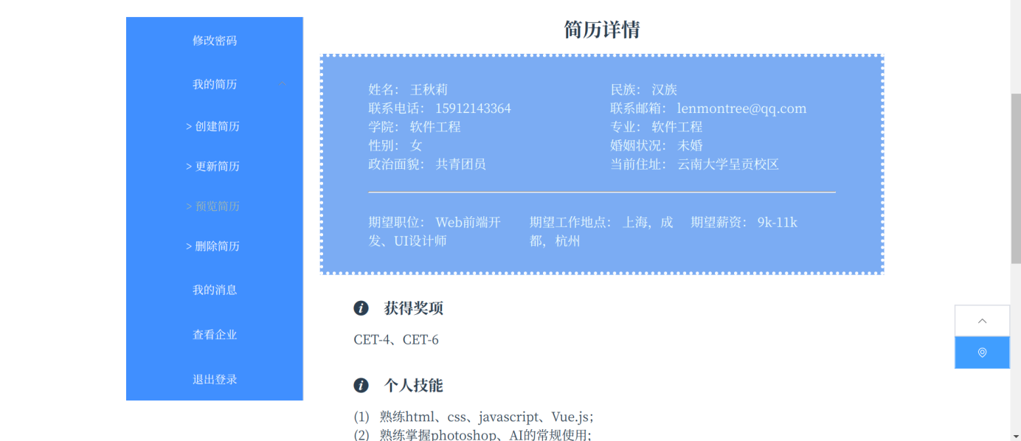

(a)



(b)

图4.22 预览简历

若学生尚未创建简历，则会提醒需要尚未创建简历。如图4.23 提示不可预览简历：

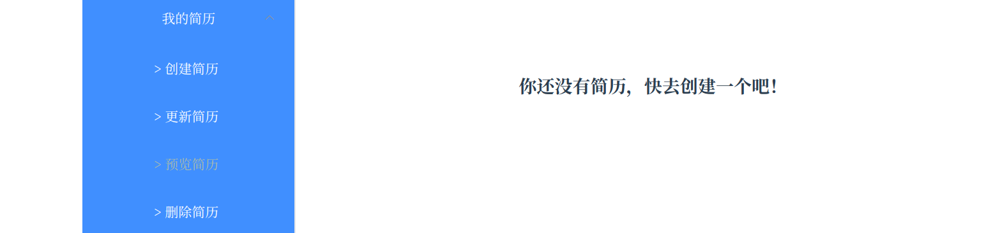

图4.23 提示不可预览简历

##### 删除简历

若学生尚未创建简历，则会提醒学生不可进行删除简历的操作。如图4.24 提示不可删除简历：

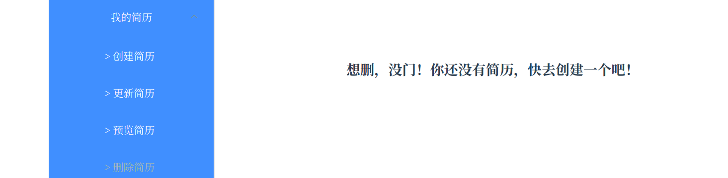

图4.24 提示不可删除简历

反之，可进行删除简历的操作。如图4.25 删除简历：

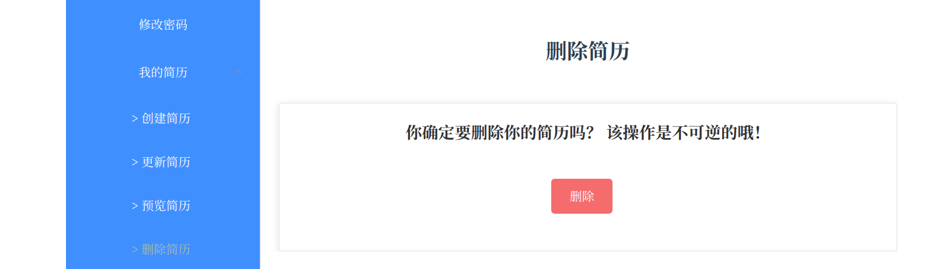

图4.25 删除简历

#### 我的消息

点击“我的消息”导航项，即可进入我的消息页。可以查看或删除企业给该学生的留言，如图4.26 查看企业留言；同时，也可以回复指定的企业的留言，如图4.27 回复企业留言：

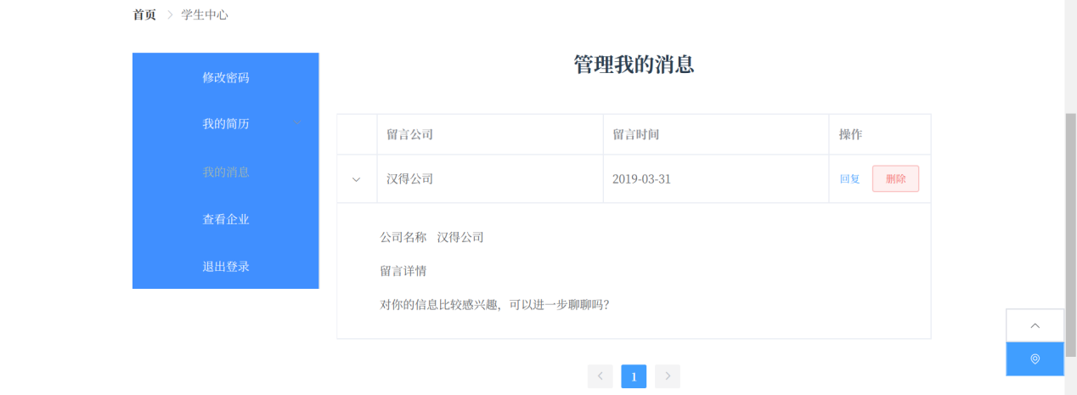

图4.26 查看企业留言

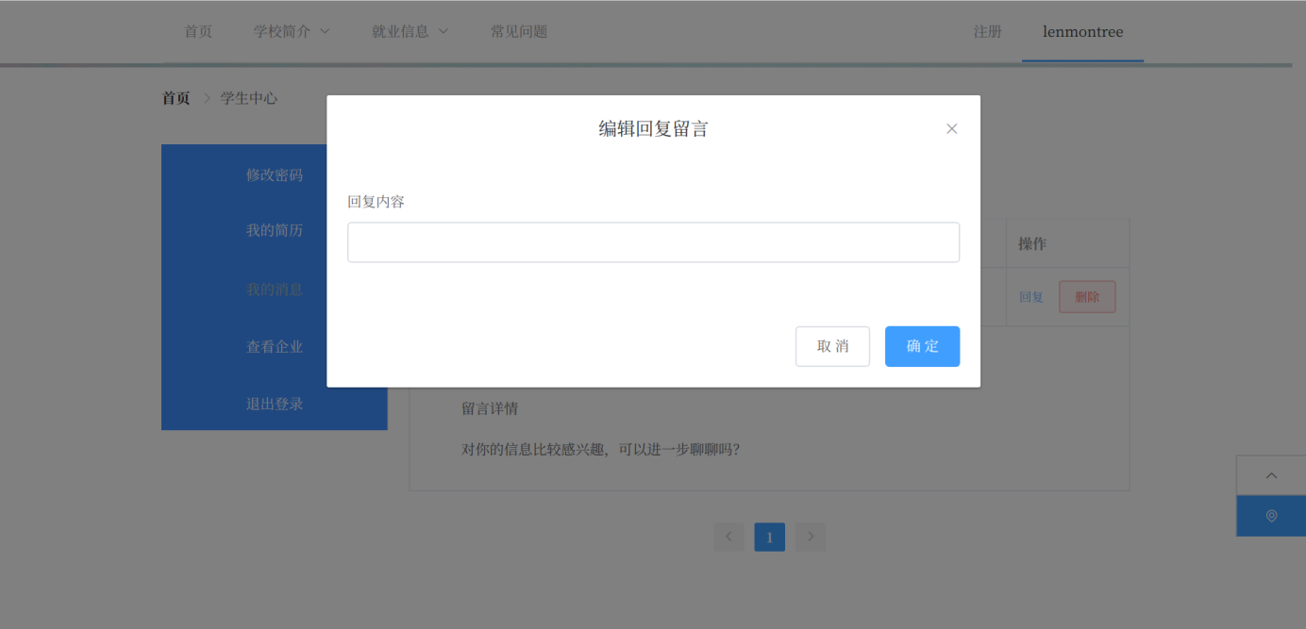

图4.27 回复企业留言

#### 查看企业

点击“查看企业”导航栏，即可查看企业信息。同时，也可以向指定企业发送留言。如图4.28 查看企业：

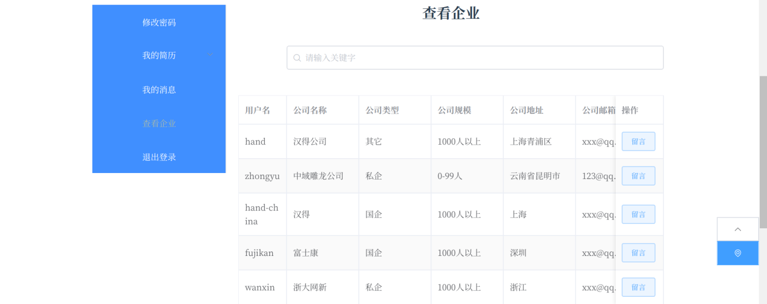

图4.28 查看企业

### 招聘企业系统

企业成功登录后，即可进入招聘企业系统。该系统在游客系统的基础之上，还具有招聘企业中心。企业通过点击导航栏上的企业用户名，即可进入企业中心。如图4.29 企业中心：

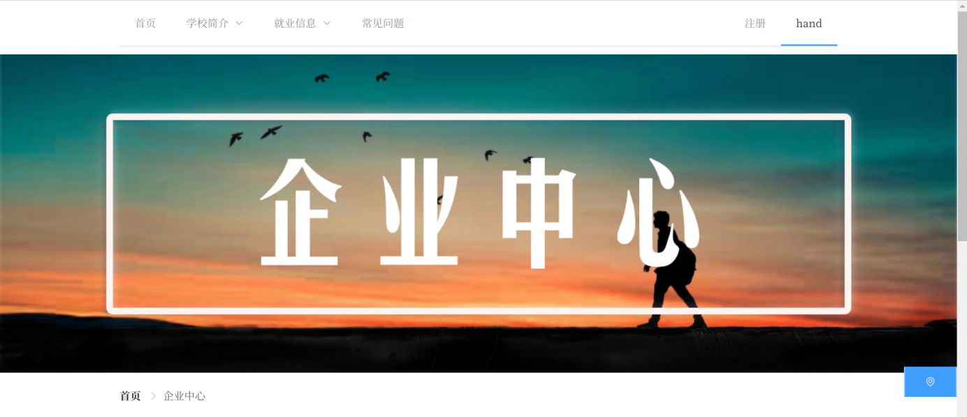

图4.29 企业中心

企业中心中，包括企业资料、修改密码、查看学生、我的消息、我的宣讲会、退出登录。

#### 企业资料

企业选择转到企业资料页。企业可以查看或更新企业的基本资料。如图4.30 查看企业：

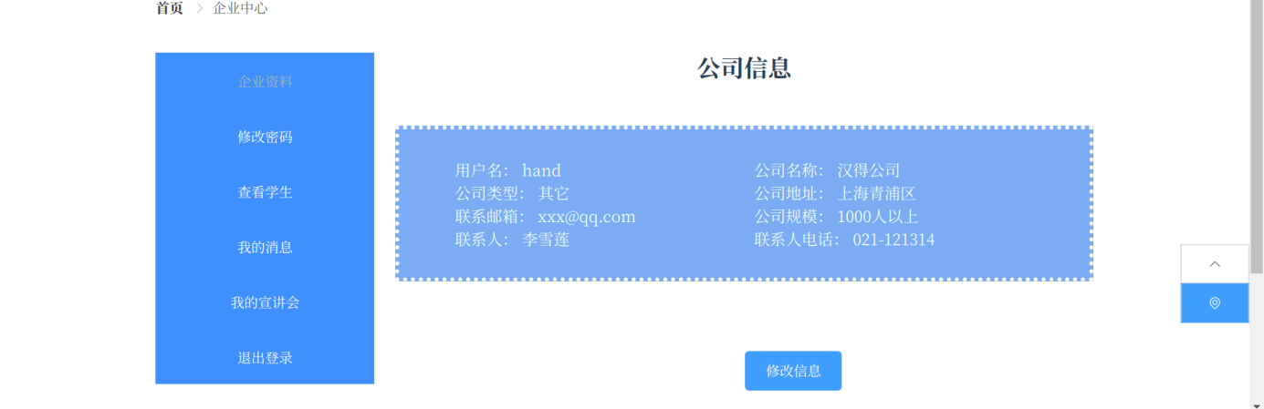

图4.30 查看企业

#### 更改密码

企业转到更改密码页。如图4.31 企业更改密码：

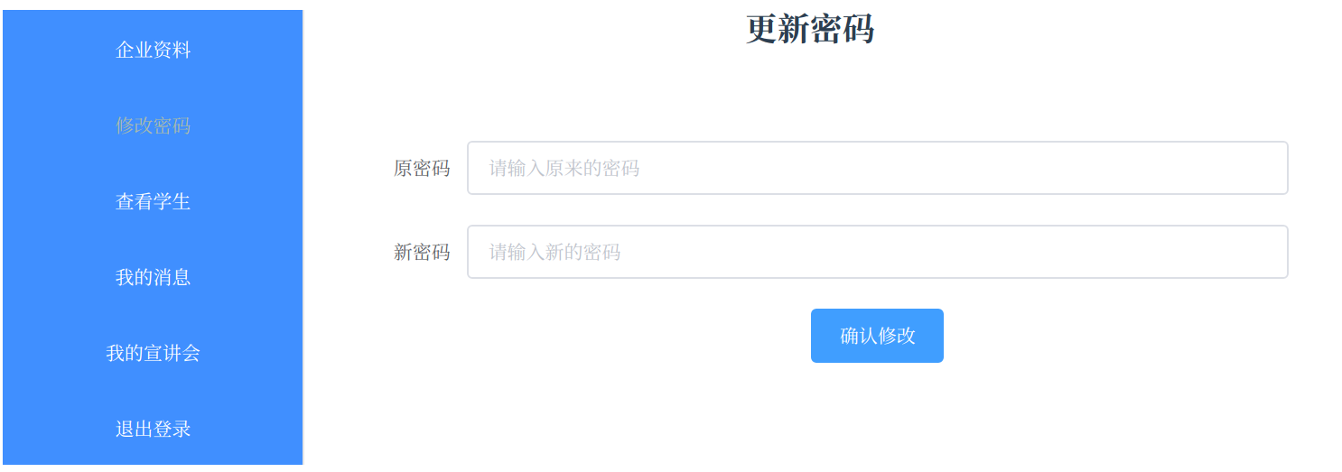

图4.31 企业更改密码

#### 查看学生

企业转到查看学生页。可对指定学生发送留言，也可以查看指定学生的简历。如图4.32 查看学生：

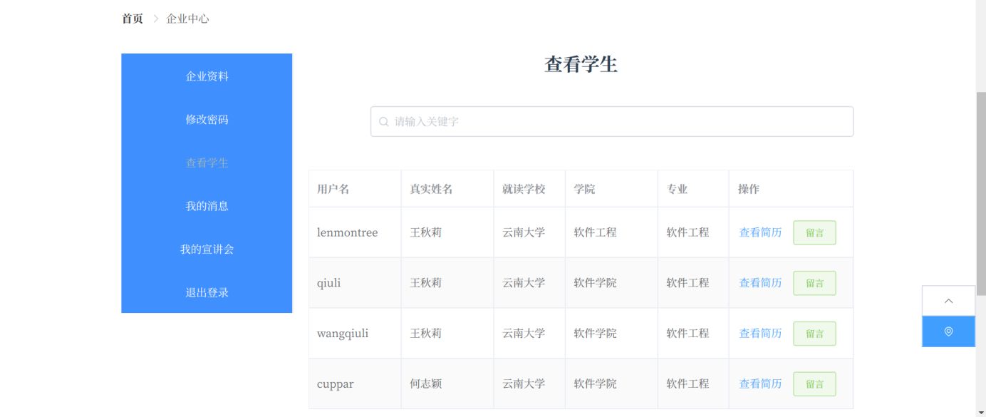

图4.32 查看学生

#### 我的消息

点击“我的消息”导航项后，即可进入我的消息页。可以查看、回复或删除指定的学生给企业的留言。如图4.33 我的消息：

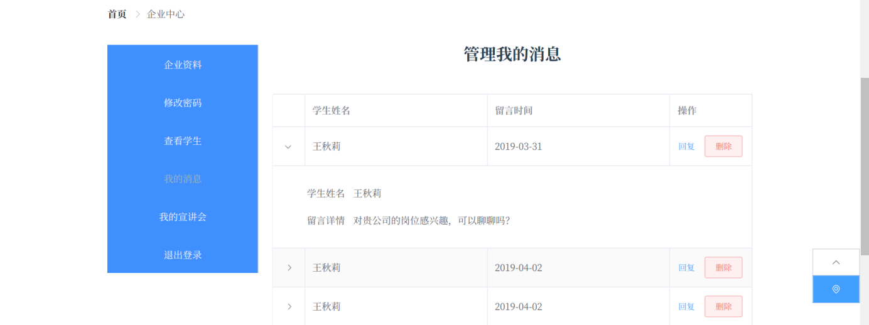

图4.33 我的消息

#### 我的宣讲会

可以查看申请的宣讲会详情、删除宣讲会、添加宣讲会申请、筛选宣讲会。如图4.34 我的宣讲会：

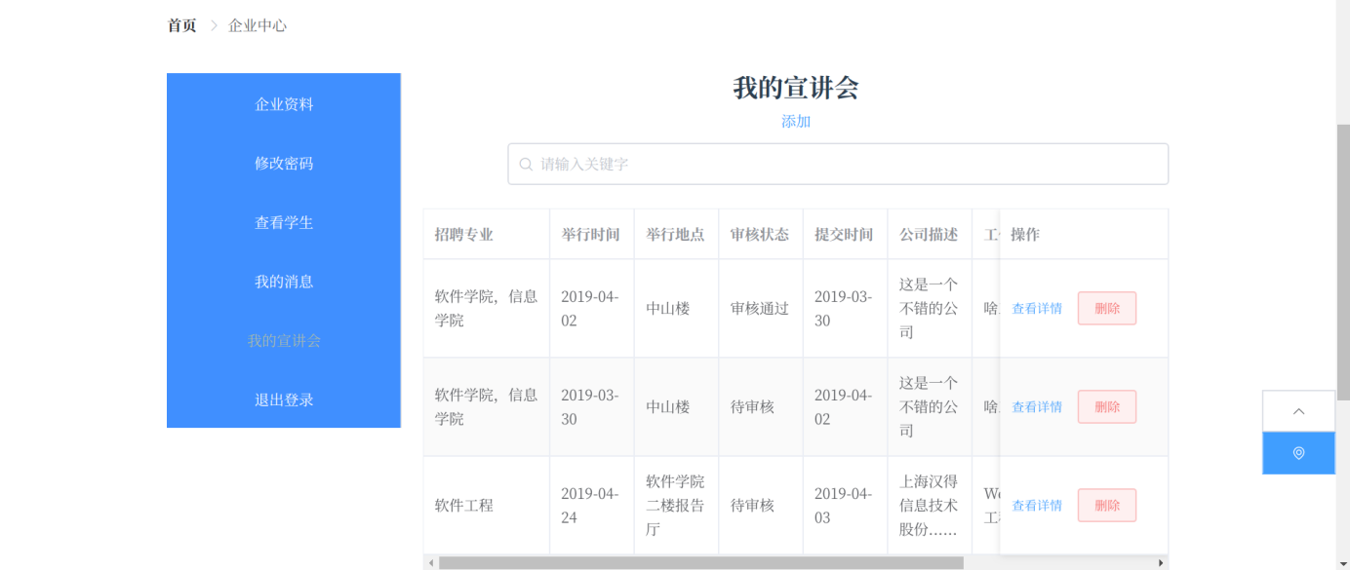

图4.34 我的宣讲会

### 后台管理系统

后台管理系统只有管理员可以使用。如图4.35 管理员中心：

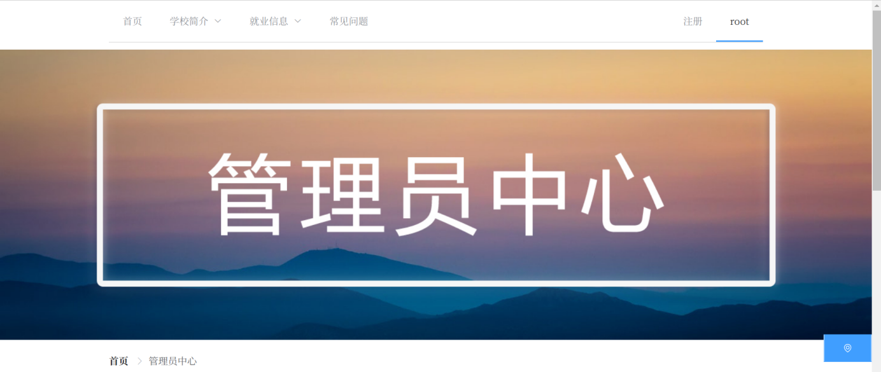

图4.35 管理员中心

后台管理系统分为：学生事务、企业事务、系统信息管理、修改密码、退出登录。

#### 学生事务

管理员转入学生事务页后，可查看已注册的学生的信息、查看学生简历、删除学生、筛选学生、导出信息为Excel表格。如图4.36 学生事务：

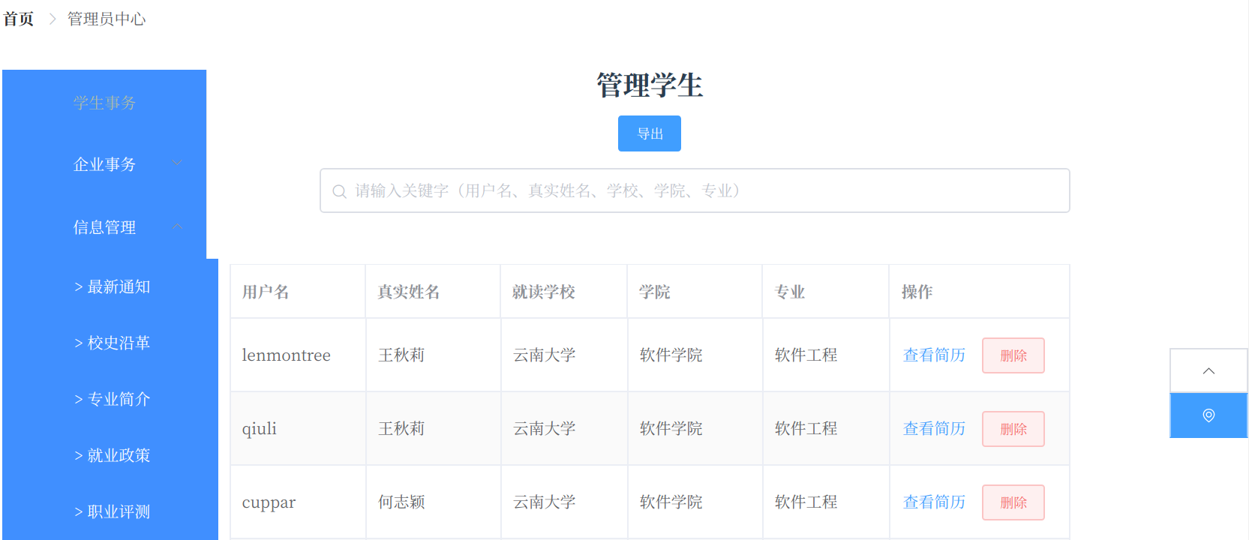

图4.36 学生事务

#### 企业事务

企业事务分为：管理企业和管理宣讲会。

##### 管理企业

在管理企业页，可以查看已注册的企业信息，删除企业、筛选企业、导出信息为Excel表格。如图4.37 管理企业：

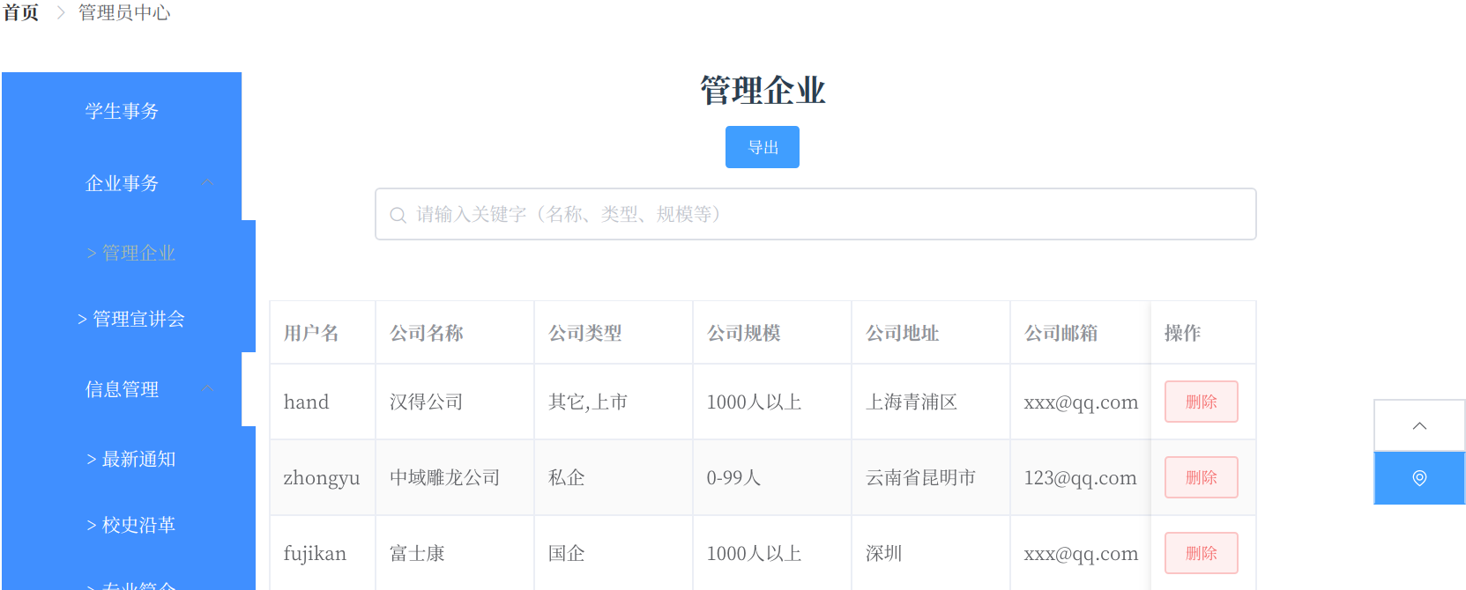

图4.37 管理企业

##### 管理宣讲会

在管理宣讲会页，可以查看企业提交的宣讲会申请，通过或拒绝宣讲会，筛选宣讲会、导出宣讲会信息为Excel表格。如图4.38 管理宣讲会：

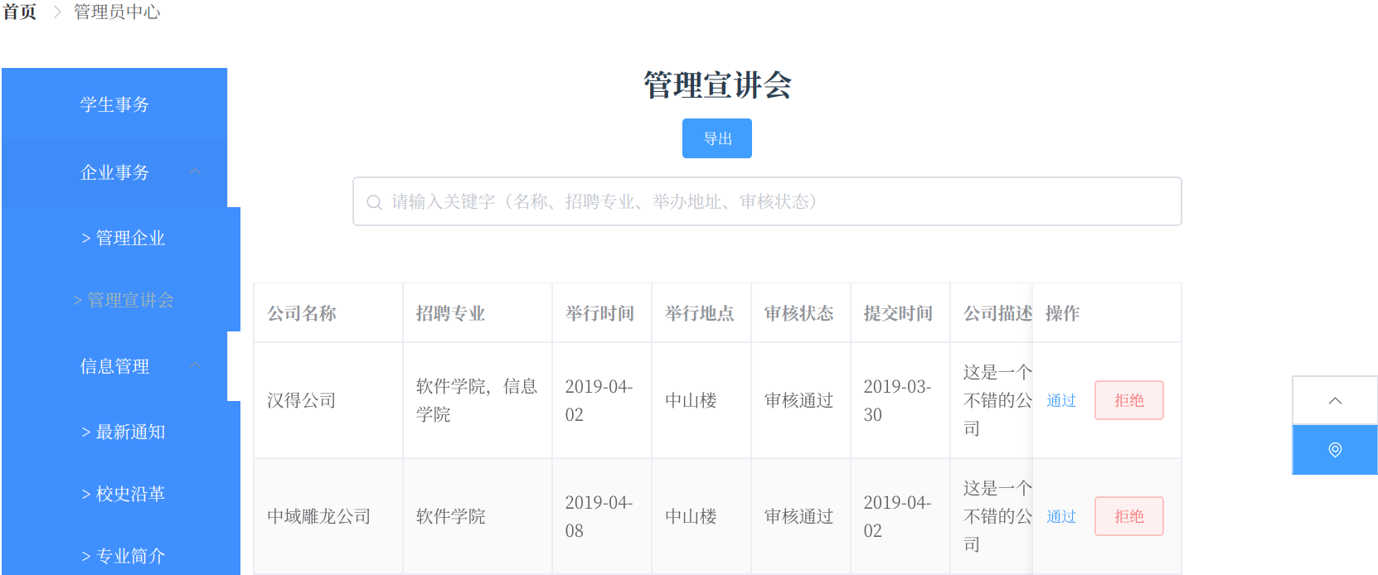

图4.38 管理宣讲会

#### 信息管理

信息管理分为管理最新通知、管理校史沿革、管理专业简介、管理就业政策、管理职业评测这五部分。这五部分的管理类似。下面就以管理最新通知为例，来展示实现部分。

在管理最新通知页，可以查看管理员已发布的最新通知，对已发布的最新通知可以进行查看、编辑、删除操作，还可以添加最新通知以及导出最新通知为Excel表格。如图4.39 管理最新通知：

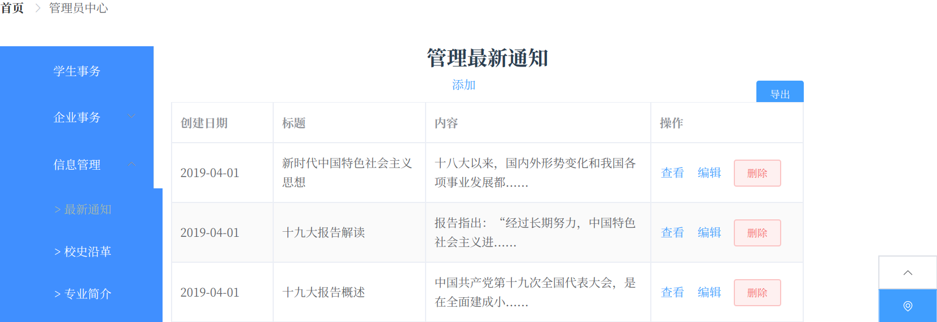

图4.39 管理最新通知

##### 更新最新通知

管理员更新指定的最新通知。如图4.40 更新最新通知：

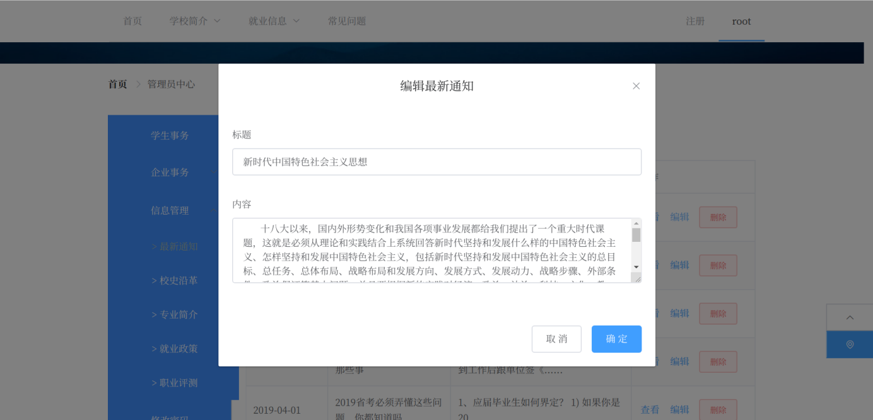

图4.40 更新最新通知

##### 添加最新通知

管理员选择转到添加最新通知页。如图4.41 添加最新通知：

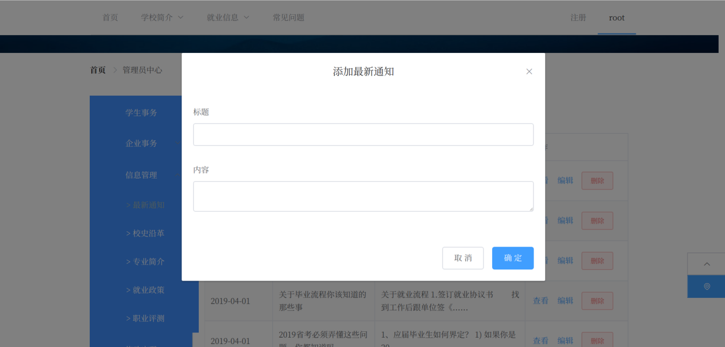

图4.41 添加最新通知

#### 更改密码

管理员选择转到更改密码页。如图4.42 管理员更改密码：

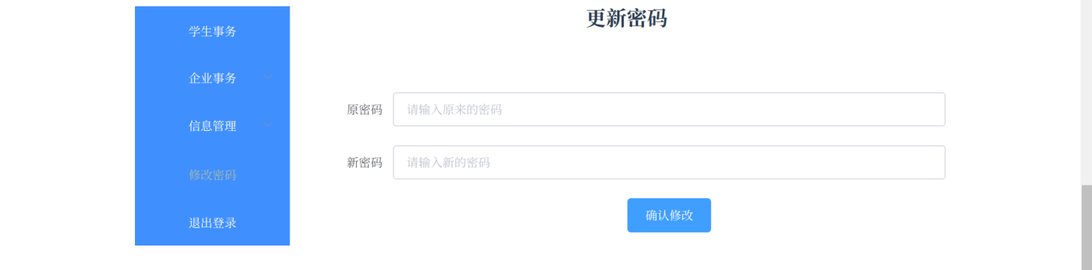

图4.42 管理员更改密码

# 总结

完成该系统的开发，主要经历了需求调研、系统分析、系统设计、系统实现、测试这几个阶段。前期的调研、系统分析以及系统设计的开展，为后续的系统实现奠定了基础。系统分析以及系统设计阶段做的认真详细，可使后续工作开展取得事半功倍的效果。在一开始的系统分析以及设计阶段，进行了数据库、API、界面UI等方面的设计。参照准备工作的成果文档来开发系统时，避免了一些不必要的重复工作。

该学校就业信息系统，旨在为应届生提供各种就业信息以及简历注册功能，提供应届生与招聘企业之间的留言沟通功能，以此建立起应届生与招聘企业之间的一个有效的沟通渠道。本次的系统开发，完成了预期的基本功能。为了使系统页面显得简洁整齐，改善用户体验，在系统开发时，选用了经典的栅格布局；同时，系统中所使用的banner图片，均为自己设计制作。

本系统目前尚有极大的可扩张的空间，如：简历下载功能以及消息快速推送功能。不过，我相信随着学习的深入以及开发经验的积累，以后自己可以更好地完成这些功能。

经过本次学校就业信息系统的开发，不仅提高了自己的代码编写能力，也锻炼了自己关于系统设计规划方面和自己解决问题的能力，收获颇丰。

# 致谢

从论文的选题、文献的阅读与技术的准备、系统的实现到论文撰写的完成，我得到了许多老师和同学的热情的帮助。

首先，我要感谢的是我的导师胡盛老师。从选题之初，他就为我提供了很多宝贵的意见，使我的课题选定有了更明确的方向。在系统实现的过程中，他也一直在积极指导我，不断为我提供意见，为我的项目的最终完成提供了巨大的帮助。

其次，我要感谢的是大学期间中，所有教导过我的老师。有了他们平时的悉心教导、循循善诱，我才会掌握到开发中所使用到的许多知识，才能明白很多与人相处的道理。

最后，我要感谢的是大学四年中，所有陪伴在我身旁的同学、父母和朋友。他们在项目推进过程中，在我遇到难题，向他们寻求帮助时，为我提供了许多有益的建议，帮助我顺利完成了本次项目。

# 参考文献

1. [1] 陈优良，陶天慧，王兆茹.高校毕业生就业反馈机制及平台系统研究[J].江西理工大学学报，2016年8月，第37卷第4期：61-65
2. [] 徐晓.高校毕业生就业网站设计[J].温州大学学报：社会科学版，2002年，第3期：47-50
3. [] 维基百科.浏览器-服务器[EB/OL].https://zh.wikipedia.org/wiki/%E6%B5%8F%E8%A7%88%E5%99%A8-%E6%9C%8D%E5%8A%A1%E5%99%A8，2018年1月31日 (星期三)
4. [] Express官网.基于Node.js平台，快速、开放、极简的Web开发框架[EB/OL].http://www.expressjs.com.cn
5. [] Vue.js官网.Vue.js是什么[EB/OL].https://cn.vuejs.org/v2/guide/index.html
6. [] Element-UI官网.Element-UI开发指南.http://element.eleme.io/#/zh-CN/component
7. [] 李绍静，汤玉琛，王宝盼.基于JSP技术的就业信息网的架构与实现[J].计算机与现代化，2012年，第11期：93-98
8. [] REST API官网.REST API教程[EB/OL].https://restfulapi.net/

   1. Nicholas C.Zakas. JavaScript高级程序设计（第三版）[M]. 北京：人民邮电出版社,2018年

   [10] Giles Colborne. 简约至上-交互式设计四策略[M].北京：人民邮电出版社，2011年